Національний технічний університет України
«Київський політехнічний інститут імені Ігоря Сікорського»
Факультет інформатики та обчислювальної техніки
Кафедра обчислювальної техніки

«На правах рукопису» «До захисту допущено»
УДК 004.42 Завідувач кафедри
Стіренко С.Г.
^{(підпис)} ^{(ініціали, прізвище)}
“ ” 2020 р.

Магістерська дисертація

зі спеціальності: 121. Інженерія програмного забезпечення____
(код та назва напряму підготовки або спеціальності)
Спеціалізація: 121. Програмне забезпечення високопродуктивних комп’ютерних систем та мереж _________________
на тему: Модуль аналітичного опрацювання текстів українською мовою

Виконав (-ла): студент (-ка) 2 курсу, групи ІП-94мп
^{(шифр групи)}
Попов Станіслав Ігорович
^{(прізвище, ім’я, по батькові)} ^{(підпис)}
Науковий керівник доц., к.т.н., доц. Болдак А.О.
(посада, науковий ступінь, вчене звання, прізвище та ініціали) ^{(підпис)}
Консультант
^{(назва розділу)} (посада, вчене звання, науковий ступінь, прізвище, ініціали) ^{(підпис)}
Рецензент
(посада, науковий ступінь, вчене звання, науковий ступінь, прізвище та ініціали) ^{(підпис)}

Засвідчую, що у цій магістерській дисертації немає запозичень з праць інших авторів без відповідних посилань.
Студент
^{(підпис)}

Київ – 2020 року
Національний технічний університет України
«Київський політехнічний інститут імені Ігоря Сікорського»

Факультет (інститут) Інформатики та обчислювальної техніки
^{(повна назва)}
Кафедра Обчислювальної техніки
^{(повна назва)}
Рівень вищої освіти – другий (магістерський) за освітньо-професійною програмою
Спеціальність 121. Інженерія програмного забезпечення
^{(код і назва)}
Спеціалізація: 121. Програмне забезпечення високопродуктивних комп’ютерних систем та мереж______
^{(код і назва)}

ЗАТВЕРДЖУЮ
Завідувач кафедри
Стіренко С.Г.
^{(підпис)} ^{(ініціали, прізвище)}
« » 2020 р.

ЗАВДАННЯ
на магістерську дисертацію студенту
Попову Станіславу Ігоровичу
^{(прізвище, ім’я, по батькові)}
1. Тема дисертації Модуль аналітичного опрацювання текстів українською мовою _____
Науковий керівник дисертації Болдак Андрій Олександрович, к.т.н., доц.
(прізвище, ім’я, по батькові, науковий ступінь, вчене звання)
затверджені наказом по університету від « 26» жовтня 2020 р. № 3133-c
2. Строк подання студентом дисертації __________
3. Об’єкт дослідження Процес обробки вхідного тексту для отримання певної інформації
4. Предмет дослідження Тексти українською мовою

5. Перелік завдань, які потрібно розробити: опис предметної області, дослідження існуючих рішень, проєктування архітектури модулю та інтерфейсу користувача, розробка модулю. _____________________
6. Консультанти розділів дисертації:
Розділ | Прізвище, ініціали та посада консультанта | Підпис, дата
Розділ | Прізвище, ініціали та посада консультанта | завдання видав | завдання прийняв
Нормконтроль
7. Дата видачі завдання
Календарний план
№ з/п | Назва етапів виконання  магістерської дисертації | Строк виконання  етапів дисертації | Примітка
1 | Дослідження предметної області, вивчення літератури | 01.09.2020 | виконано
2 | Аналіз існуючих методів розв’язання задачі | 26.09.2020 | виконано
3 | Постановка та формалізація задачі | 01.10.2020 | виконано
4 | Проєктування архітектури | 05.10.2020 | виконано
5 | Проєктування інтерфейсу користувача | 15.10.2020 | виконано
6 | Розробка програмного забезпечення | 18.10.2020 | виконано
7 | Налагодження програми | 07.11.2020 | виконано
8 | Оформлення пояснювальної записки | 10.11.2020 | виконано
9 | Подання МД на попередній захист | 25.11.2020 | виконано
10 | Подання МД рецензенту | 03.12.2020 | виконано
11 | Подання МД на основний захист | 17.12.2020 | виконано

Студент ______________ ______С.І. Попов______
^{(підпис)} ^{(ініціали, прізвище)}
Науковий керівник дисертації А.О. Болдак
^{(підпис)} ^{(ініціали, прізвище)}
РЕФЕРАТ
на магістерську дисертацію
виконану на тему: Модуль аналітичного опрацювання текстів україньскою мовою
студентом: Поповом Станіславом Ігоровичем

Робота складається із вступу та чотирьох розділів. Загальний обсяг роботи: 98 аркушів основного тексту, 32 ілюстрації, 23 таблиці. При підготовці використовувалася література з 35 різних джерел.
Актуальність. Аналіз тексту є дуже популярним напрямом уже протягом багатьох років. Він використовується для отримання інформації, інформаційного пошуку, аналізу мовлення, тону текста, широко використовується в системах “питання-відповідь”.
Другий подих технологія отримала після поширення нейронних мереж. За допомогою них стало можливим створювати нейронні моделі, що будуть аналізувати текст. Такий підхід значно покращив якість аналізу тексту. У попередніх, евристичних, підходах, якщо не було описано потрібного правила, то на виході отримували негативний результат. Нейронні мережі ж, коли стикаються з незнайомими сутностями, можуть приймати рішення на основі припущень із певною ймовірністю.
Мета і завдання дослідження. Метою магістерської роботи є розроблення модуля аналізу текстів українською мовою, що зможе якісно аналізувати текст та, відповідно, оброблювати його, на прикладі вилучення з нього іменованих сутностей.
Для досягнення мети поставлено і вирішено такі завдання:
- опис необхідного мінімального функціоналу та порівняння за ним існуючих аналогів;
- розробка архітектури та опис інтерфейсу користувача;
- розробка додатку, що прийматиме запити від користувача з вхідним текстом та повертатиме бажану, у залежності від налаштування запиту, відповідь;
- демонстрація роботи додатку, аналіз результатів.
Об’єкт дослідження – процес обробки вхідного тексту для отримання певної інформації.
Предмет дослідження – тексти українською мовою.
Методи досліджень. Для досягнення поставлених в магістерській роботі задач було розроблено архітектуру і реалізовано додаток для обробки текстів, що дозволяє приймати запити з текстом від користувача, визначати мову тексту, оброблювати його в залежності від запиту та повертати відповідь. До того ж додаток дозволяє просто підключати сервіси з іншими мовами до існуючого додатку та оновлювати їх без перезавантаження серверу, що приймає запити від користувача.
Особистий внесок здобувача. Магістерське дослідження є самостійно виконаною роботою, в якій відображено авторський підхід та особисто отримані прикладний результат у вигляді готового додатку. Формулювання мети та завдань дослідження проводилось спільно з науковим керівником.
Практична цінність. Розроблений додаток надасть якісний аналіз текстів українською мовою в майбутніх дослідженнях. Також дозволяє достатньо легко додавати можливості роботи з іншими мовами.
Ключові слова.
Аналіз текстів українською мовою, вилучення іменованих сутностей, нейронна модель.

ЗМІСТ
ВСТУП 8
РОЗДІЛ 1 10
ОГЛЯД ІСНУЮЧИХ АНАЛОГІВ ДЛЯ РОБОТИ З NER УКРАЇНСЬКОЮ МОВОЮ 10
1.1. Необхідний мінімальний функціонал додатку 10
1.2. Існуючі додатки, що підтримують мінімальний базовий функціонал для роботи з українською мовою 13
1.2.1. Огляд бібліотеки Stanford NLP 15
1.2.2. Огляд бібліотеки NLTK 20
1.2.3. Огляд бібліотеки SpaCy 26
Висновки до розділу 1 31
РОЗДІЛ 2 32
АНАЛІЗ ПРОБЛЕМИ. ПРОЄКТУВАННЯ 32
2.1. Модель нейронної мережі для вилучення іменованих сутностей в текстах українською мовою 32
2.1.1 Типи нейронних мереж. Огляд з точки зору розпізнавання іменованих сутностей 32
2.1.2 Дані для навчання нейронної мережі 36
2.1.3 Тренування моделі нейронної мережі. Бібліотека MITIE 39
2.2. Розробка архітектури додатку 41
2.3. Вимоги до інтерфейсу користувача 43
Висновки до розділу 2 49
РОЗДІЛ 3 50
РЕАЛІЗАЦІЯ ДОДАТКУ. ДЕМОНСТРАЦІЯ 50
3.1. Опис інструментів та технологій 50
3.1.1. Основа частина та головний сервер, що приймає запити 50
3.1.2. Сервіси, що працюють з певною мовою 52
3.2. Структура додатку. Встановлення бібліотек та необхідних компонент. Запуск сервісу 53
3.3. Демонстрація роботи додатку 59
Висновки до розділу 3 70
РОЗДІЛ 4 71
РОЗРОБКА СТАРТАП ПРОЕКТУ 71
4.1. Опис ідеї проекту 71
4.2. Технологічний аудит ідеї проекту 74
4.3. Аналіз ринкових можливостей запуску стартап-проекту 76
4.4. Розроблення ринкової стратегії проекту 85
4.5. Розроблення маркетингової програми стартап-проекту 89
Висновки до розділу 4 93
ВИСНОВКИ 94
СПИСОК ВИКОРИСТАНИХ ДЖЕРЕЛ 96

ВСТУП
Мова – це те, завдяки чому ми розуміємо один одного вже протягом багатьох століть. Вона допомагає людям встановлювати відносини, зберігати знання та іншу важливу інформацію для подальшого відтворення у будь-який час. Зараз вона використовується у всіх галузях науки, промисловості, народного господарства як у своїй усній, так і письмовій формі. Взагалі, ніякий прогрес був би не можливий без мови.
Кожна мова має свою певну структуру і правила. Лінгвістика стверджує, що кожна мова може бути описана певними одиницями (слова в нормальній формі) та правилами, що допомагають створювати нові слова (словотворення). Це в синтезі з стрімким розвитком комп'ютерних наук дало поштовх до створення нового напрямку науки – текстового процесингу, що надає можливість автоматичної та автоматизованої обробки тексту.
Це знайшло використання у великій кількості сфер. В основному виділяють 2 великі групи: аналіз та генерація тексту. До першої групи відносяться перевірка граматики, відтворення тексу в аудіоформаті, доповнення тексту в мобільних телефонах, перевірка на плагіат, аналіз тексту публікацій тощо. До другої групи відносяться автоматизоване створення текстового режиму погоди та новин, генерація рекламних пропозицій на базі вхідного тексту, створення чат-ботів та інше.
Водночас глобалізація зазнає все більшого впливу на наш світ. Вона намагається все звести до певного єдиного стандарту, що буде прийнятий у всіх частинах світу. Це робиться для того, щоб пришвидшите прогрес, оскільки не буде ніяких завад для спільної роботи спеціалістів з усіх країн. Найбільш викоростовуваними мовами є найпоширеніші у світі мови, серед яких провідну роль займає англійська. Недарма вона є единою основною для багатьох наук і сфер, наприклад, таких як комп'ютерні науки, навігація та авіація.
Але, водночас, мова є одним із засобів ідентифікації народностей, саме тому велика кількість країн має основну державну мову, як і Україна.
Українська мова поширена на всій території нашої країни, займає 22-у позицію за розповсюдженням у світі за даними енциклопедії Encarta і також потребує певної автоматизованої обробки. Але не зважаючи на це, засобів для її обробки майже немає. Ті, що є, надають достатньо малу функціональність для прикладної роботи з аналізу та генерації тексту.
Водночас зараз активно розробляється проєкт MITIE, що дає можливість навчати NER моделі для різних мов на основі їхніх корпусів. Було зібрано великий розмічений корпус української мови та згенеровано аналогічну модель для неї.
Саме тому було вирішено розробити систему аналітичного опрацювання української мови, що зможе розповсюджуватся у вигляді бібліотеки. Основою для неї буде саме MITIE модель для української мови.
Актуальність теми дослідження зумовлено відсутністю поточних гідних механізмів обробки тексту українською мовою.
Метою роботи є створення системи аналітичного опрацювання української мови, що буде підтримуватимя на нативному рівні, із широкими можливостями аналізу тексту.
Перед виконавцем роботи було поставлено наступні завдання для дослідження:
- Розробити систему, що дасть змогу автоматично опрацьовувати тексти українською мовою.
- Можливість розповсюдження у вигляді бібліотеки.
- Використання MITIE моделі як основу бібліотеки з подальшою можливістю її заміни на нові моделі. Наприклад, якщо корпус поповниться, нова модель на його основі, буде працювати краще.

РОЗДІЛ 1

ОГЛЯД ІСНУЮЧИХ АНАЛОГІВ ДЛЯ РОБОТИ З NER УКРАЇНСЬКОЮ МОВОЮ

Необхідний мінімальний функціонал додатку
Основна функціональність додатку полягає в аналізі тексту та розпізнаванні іменованих сутностей (NER) у ньому. Іменовані сутності – це певні значимі слова в тексті, що складають його основний контекст [1]. Це можуть бути[1][2][3]:
- Особа. Розглядаються як в повній формі (ПІБ людини), так і в скороченій (може бути просто ім’я, може ім’я та по-батькові, може бути подвійна фамілія і т.і.). Ще варто пам’ятати про те, що імена або прізвища можуть свівпадати з назвою міст. Наприклад, Хмельницький. Також подальше використання в тексті в різних варіативних формах програмою має розпізнаватися як одна людина. Приклади: Наполеон III, Тарас Григорович Шевченко, Д’Артаньян, Іван Нечуй-Левицький, Чіпка та інші.
- Посада. Дуже зв'язана із особою, оскільки часто вказується разом. В ідеалі посада має зв'язуватися за текстом із особою та далі розпізнаватися в контексті як одна і та сама людина. Також часто зустрічається разом із установою, організацією, тощо, до якої особа належить. Це також має враховуватися до посади. Приклади: член-кореспондент, імператор Римської імперії, президент України, проректор Київскього Політехнічного Інстититуму ім. Ігоря Сікорського.
- Локація. Це може бути як природна локація, так і штучно створена адміністративна одиниця. Приклади природних локацій: водні об'єкти – океан, море, річка, озеро, болото, ставок, протока, затока; планети; природні зони – савана, полісся, пустеля, екваторіальний ліс; планети; рельєфні утворення – низовина, височина, гора, хребет, кряж, печера; територіальні ділянки – острів, пів-острів, материк, континент, архіпелаг. Приклади штучно створених одиниць: країна, область, округ, штат, місто, село, федерація, конфедерація, об'єднання та союзи країн, будівля, район, інші.
- Організація. Певне об'єднання осіб або структур. Можуть вживатися в тексті абревіатурами. Приклади: Організація Об'єднаних Націй (ООН), Служба Безпеки України (СБУ), Міжнародний Валютний Фонд (МВФ), Європейський Союз (ЄС).
- Дата. Тут має бути враховано те, що дати можуть бути представлені в дуже різних форматах: YYYY/mm/dd; mm/dd/yy; місяці можуть бути представлені як числовим варіантом, так і назвою і т.д.
- Час. До часу висуваються аналогічні вимоги, що і до дати. Також можливі різні формати і теж можуть бути заданими як числами, так і назвами (двадцята година двадцять п'ять хвилин).
- Число. Варто враховувати, що числа можуть бути від'ємними, можуть бути як цілими, так і дробовими. Також важливо виокремлювати числа з дати, часу і т.і.
- Веб-адреса (URL). Вона також має варіативні форми, основними елементами якої є протокол передачі даних (http, https, ftp), домен (google.com, www.mail.ukr.net), порт (80, 8000, 5690) та шлях до ресурсу (pages/offering?id=300). В даному випадку може як бути тільки один домен, так і бути присутні всі чотири елементи.
- Інші. Ті сутності, що розпізнаються як певні значимі, але не можуть бути віднесені до певної категорії. Зазвичай використовується, якщо потрібне розпізнавання тільки певних іменованих сутностей. Наприклад, якщо цільовими є тільки особа, посада і локація, то всі інші можна відносити до цього пункту [4].

Для нормальної прикладної роботи потрібен певний мінімальний функціонал. Зазвичай він відрізняється в залежності від поставлених задач, але можна навести певні базові функції, без яких нормального аналізу взагалі не вийде [5][6].
- Токенізація. Представляє собою поділ тексту на мінімальні значимі структури. Найбільш популярним способом токенізації тексту є поділ на слова. Наприклад, для речення «Україна — держава, розташована в Східній та в Центральній Європі, у південно-західній частині Східноєвропейської рівнини.» результатом токенізації через поділ на слова є наступний масив слів: ['Україна', '—', 'держава', ',', 'розташована', 'в', 'Східній', 'та', 'в', 'Центральній', 'Європі', ',', 'у', 'південно-західній', 'частині', 'Східноєвропейської', 'рівнини', '.']
- Синтаксичний поділ на слова та речення. Зазвичай виходить із налаштування рівня токенізації. Дуже часто комбінується, тобто, текст розбивається на абзаци, як в свою чергу розбиваються на речення, які в свою чергу розбиваються на складні речення, прості, слова. Може подаватися у вигляді дерева ієрархічної структури та в різних форматах – текст, JSON, XML.
- Автоматичне визначення вхідної мови. Якщо система підтримує більше однієї мови, то даний метод є важливим. В іншому випадку доведеться кожен раз вводити вхідну мову або підключати сторонній інструмент для її розпізнавання. Таким чином автоматичне використання системи з коробки ускладнюється.
- Власне визначення іменованих сутностей (NER). Основний метод базового функціоналу. Чим більше він має додаткових налаштувань (визначення вихідного формату, способи відображення виводу), тим краще. Для речення, поданого в п.1 має розпізнати слова «Україна», «Східна Європа», «Центральна Європа», «Східноєвпроейска рівнина» як локації.
Також є велика кількість додаткових варіантів аналізу тексту [6][7]. Вони не є базовими, але зазвичай можуть бути достатньо корисними.
- POS (part-of-speech) тегування. Це є токенізацію з віднесенням токенів до частин мови вхідної мови.
- Категоризація тексту. Цей пункт є дуже обширним, суть полягає у віднесенні тексту до певних заданих класів. Найбільш популярним варіантом є взиначення емоційого окрасу – чи текст подається в позитивному або, навпаки ж, негативному сенсі.
- Лематизація – приведення слів у вхідному тексті до нормальної, початкової форми. Для різних частин мови це поняття відрізняється, наприклад, для іменника це називний відмінок однини слова, для дієслова слово має відповідати на питання «що робити? що зробити?». Наприклад, «котів» - «кіт», «написала» - «написати».
- Стемінг – виокремлення кореневих частин зі слів. Наприклад, зі слова «десятиповерховий» можна віділити два кореневих слова: «десять» та «поверх». Також виокремлює корень серед афіксів – із слова «підготовчий» має виокремитися тільки корневе слово «готувати».
- Інші продвинуті функції. Більш складні методи, які зазвичай реалізуються під певну задачу. Прикладом може бути машнний переклад.

Існуючі додатки, що підтримують мінімальний базовий функціонал для роботи з українською мовою
Для порівняння зазвичай використовують такі типи додатків:
- Веб-додатки – дозволяють отримувати доступ до сервісу через мережу Інтернет.
- Десктопні додаки – доступ можна отримати, встановивши необхідне програмне забезпечення локально.
- Бібліотеки – надають API для використання у власних додатках.
Веб-додатків та десктопних додатків для аналітичної обробки текстів достатньо мало, якщо порівнювати їх із кількістю наявних бібліотек. Якщо ж брати до уваги можливість отримання іменованих сутностей із текстів українською мовою, то їхня кількість взагалі зводиться до нуля. Саме тому для порівняння аналогів були розглянуті тільки бібліотеки.
Основні критерії пошуку бібілотек були наступні:
- Підтримка роботи з українською мовою.
- Аналітична обробка текстів.
- Достатня поширеність, за якої бібліотеку можно знайти в мережі Інтернет за бажаними критеріями.
Як виявилося, цього малого списку критеріїв вже було достатньо, щоб сильно зменшити вибірку.
Бібліотеки, що вдалось знайти за фільтром:
- Stanford NLP.
- LanguageTool.
- NLTK.
- Apache Solr.
- Spacy.
Після поверхневого огляду наданого функціоналу варто зазначити дві із них – LanguageTool та Apache Solr. Обидві вони використовують роботу із іменованими сутностями тільки всередині «під капотом», тобто, не надають ніякого публічного API для кінцевого користувача. LanguageTool надає можливість тільки для аналізу тексту українською на лексичні, синтаксичні і семантичні помилки. Apache Solr це взагалі пошуковий інструмент, що дозволяє швидко шукати потрібні частини слів, слова та словосполучення в текстах українською. Весь інший функціонал також не доступний. Саме тому далі розглядати ці бібліотеки не має сенсу, тому ми їх просто опустимо.
Розглядатимуться тільки бібліотеки Stanford NLP, NLTK та Spacy із зазначеного списку. Усі вони дозволяють вилучати іменовані сутності з тексту та мають підтримку української мови.

Огляд бібліотеки Stanford NLP
Розробкою бібліотеки Stanford NLP займається The Stanford NLP Group при університеті Стенфорд, команда якої складається з викладачів, випускників, студентів та програмістів даного закладу. Вона займається розробокою алгоритмів для всебічної обробки людських мов – від базових досліджень у сфері комп’ютерної лінгвістики до розробки прикладних додатків. Однією зі сфер роботи є якраз аналітична обробка тексту з визначенням іменованих сутностей в ньому.
Основним проєктом для роботи з аналізом тексту була бібліотека stanfordnlp, що стала достатньо відомою через зручність використання, обширний функціонал, постійну підтримку. Зараз цей проєкт зазначений, як застарілий (Deprecated). Замість нього пропонують використовувати більш новий проєкт від Stanford NLP Group, що має назву Stanza (рис.1.1).

Рис.1.1. Логотип бібліотеки Stanza від The Stanford NLP Group

Бібліотека Stanza написана на мові програмування Python [8][9], доступна на github, розповсюджується під ліцензією Apache 2.0. Це означає, що бібліотека є опен-сорсною, і її можна використовувати для будь-яких цілей, вільно змінювати та розповсюджувати змінені копії, зберігаючи оригінальну назву.
Для роботи з текстом Stanza використовує треновані нейронні моделі. Є певний список моделей, що доступні з «коробки». Якщо ж бажаної моделі немає, то її можна навчити за допомогою внутрішніх інструментів Stanza. Для цього потрібно тільки знайти розмічений для конкретної цілі корпус слів бажаної мови та створити модель власноруч.
Дана бібліотека містить дуже гарну документацію, має веб-версію. Розглянемо мови, що підтримує Stanza. Це можна зайти на вкладці «Моделі», підвкладка «Доступні моделі та мови». Спочатку наданий список підтримуваних мов для загального аналізу тексу (підтримка української мови є). Нижче наведені NER моделі, які якраз і потрібні. Список підтримуваних NER моделей наведений на рис.1.2.
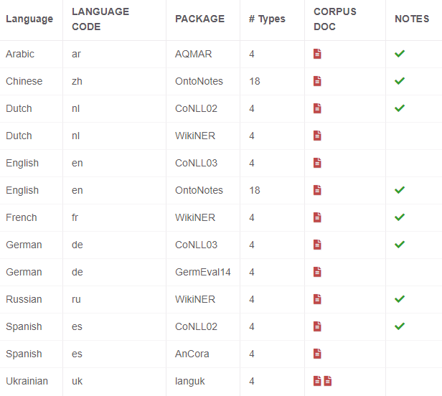
Рис.1.2. NER моделі, які підтримує бібліотека Stanza
Серед них бачимо і українську мову, підтримка була додана в останньому на поточний момент релізі 1.1.1. Модель була натренована на базі корпусу lang-uk, що є одним з найбільших онлайн-корпусів української мови. Підтримує 4 типи іменованих сутностей:
- PER (Person) – людина, жива істота.
- LOC (Location) – локація.
- ORG (Organization) – організація.
- MISC (Miscellaneous) – інше.
Встановимо бібліотеку та перевіримо її можливість роботи по вилученню іменованих сутностей з тексту українською мовою.
Передумовами для встановлення бібліотеки є:
- Наявність пакетного менеджеру для інсталювання бібліотек, написаних на мові програмування Python. Найпопулярнішими є pip [10] та Anaconda. Ми будемо використовувати pip.
- Уже встановлені бібліотеки:
  - Numpy – бібліотека для наукових обчислень. Має велику кількість інструментів для роботи із багатовимірними масивами даних.
  - Pytorch – бібліотека для роботи з машинним навчанням. Потрібна для можливості навчання власних моделей на основі вхідних розмічених корпусів та роботі з використанням потужностей графічних процесорів (GPU). Для роботи GPU потрібно ще встановити повний набір інструментів CUDA. Якщо не потрібно самостійно навчати моделі та прийнятним є робота з моделлю на процесорі CPU, то можна встановити версію бібліотеки з такими обмеженнями [11].
Отже, встановимо пакетний менеджер pip та зазначені бібліотеки разом із Stanza. Тепер можна перевіряти роботу бібліотеки. Щоб бібліотека задовільнила весь бажаний мінімальний набір, достатньо перевірити тільки механізм вилучення іменованих сутностей.
Спочатку потрібно скачати потрібну модель. Нам потрібно модель із українською мовою, що кодується як “uk” та вказаним пакетом “languk”, що співпадає з назвою корпусу, за допомогою якого було згенеровано модель. Для цього виконаємо наступний код:
stanza.download(lang='uk', package='languk')
Робота бібліотеки Stanza базується на паттерні Пайплайн (Pipeline). Пайплайн складається з низки процесорів, що будуть послідовно обробляти вхідний текст. Stanza містить процесори для токенізації (TOKENIZE), багатослівного розбиття на токени (multi-word token (MWT) expansion) (MWT), лематизації (LEMMA), морфологічне тегування та визначення частин мови (POS), аналіз залежностей слів у тексті (DEPPARSE) та власне вилучення іменованих сутностей (NER).
Для NER нам знадобиться тільки процесори тегування та вилучення іменованих сутностей. Отримаємо змінну для аналізу тексту, виконавши наступний код:
nlp = stanza.Pipeline('uk', processors= { 'tokenize' : 'default', 'ner' : 'languk'}, package = None, ner_forward_charlm_path="", ner_backward_charlm_path="")
Для токенізації нам достатньо стандартного процесору, оскільки Stanza підтримує українську мову. Для NER вказуємо знову ж таки пакет languk.
Подамо на вхід текст українською мовою та створимо doc об'єкт. Doc об’єкт є агрегатором усіх властивостей, що були отримані внаслідок аналізу тексту через пайплайн – може містити токени, леми, POS-теги та іменовані сутності. Отримаємо його, виконавши:
doc = nlp("Панас Якович Рудченко народився 13 травня 1849 в родині бухгалтера повітового казначейства в місті Миргороді на Полтавщині.")
Тепер спробуємо вивести всі іменовані сутності. За них відповідає властивість «ents». Отримаємо власне текст вилученої сутності «text» та її тип «type». Для цього виконаємо наступний код:
print(*[f'entity: {ent.text}\ttype: {ent.type}' for ent in doc.ents], sep='\n')
Повний вивід у консоль відображений на рис.1.3.
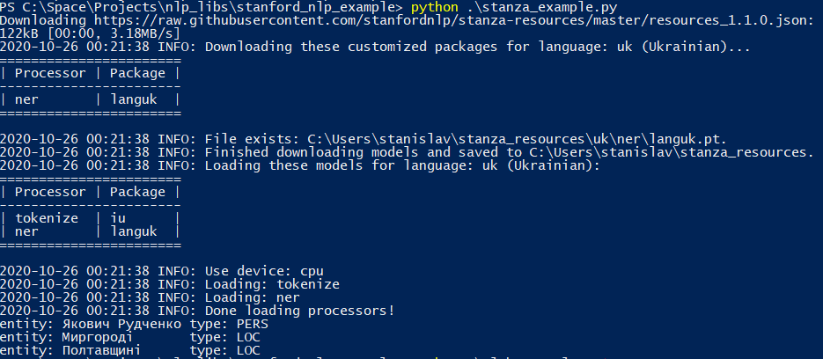
Рис.1.3. Результат виконання коду для вилучення іменованих сутностей інструментами бібліотеки Stanza
Спочатку іде скачування пакету languk. Так як він уже був попередньо скачаний, про це також було сповіщено. Далі був визначений пайплайн для токенізації та вилучення іменованих сутностей. Наступним іде пристрій, на якому буде виконуватися обчислення. Для демонстрації був встановлений PyTorch для роботи із CPU, саме тому він і вказаний. Після успішної загрузки процесорів відбулося вилучення іменованих сутностей.
На вхід було подано текст «Панас Якович Рудченко народився 13 травня 1849 в родині бухгалтера повітового казначейства в місті Миргороді на Полтавщині.». Було визначено людину («Якович Рудченко», PERS) та 2 локації («Миргороді», LOC; «Полтавщині», LOC).
Як результат бачимо, що були знайдені всі сутності і правильно визначений їхній тип. Однак уже видно помилку – людину визначило як «Якович Рудченко», тобто було вказано тільки прізвище та по-батькові. Правильним варіантом був би повний ПІБ – «Панас Якович Рудченко». Це було результатом аналізу тільки двох речень, але можна припустити, що в більших текстах буде більше недоліків.
У цілому результат є достатньо гарним, за допомогою документації та зручного API можна достатньо просто інтегрувати бібліотеку у власні додатки.

Огляд бібліотеки NLTK
Далі розглянемо, мабуть, найпопулярнішу бібліотеку для аналізу текстів – NLTK (Natural Language ToolKit).
Бібліотека надає можливості класифікації, токенізації, стемінгу, тегування, парсингу та семантичного аналізу [1][3]. Вона розповсюджується під опен-сорсною ліцензію Apache 2.0, що дозволяє її використовувати, змінювати та росповсюджувати безкоштовно. Широко використовується лінгвістами, дослідниками, інженерами, студентами та у промисловій діяльності. Є крос-платформеною, що дозволяє їй вільно працювати на таких операційних системах (ОС) як Windows, Mac OS X та дистрибутивах Linux. Надає можливість працювати із великою кількістю мов порівняно із конкурентами.
Але коли дійшла справа до роботи з українською мовою, то її підтримка виявилася достатньо обмеженою. NLTK на поточний момент надає можливість роботи з 107 корпусами, але переважна більшість для роботи з англійською мовою. Також гарну підтримку мають популярні та деякі інші мови. Робота з українською мовою обмежується загальною моделлю, що використовує корпуси, які містять багато мов. Наприклад, одним із таких є розмічений корпус Загальної Декларації Прав Людини (ЗДПЛ) (Universal Declaration of Human Rights Corpus (Unicode Version)), що містить її текст більш ніж на 300-а мовах, серед яких є і українська. Із цього вже можна зробити висновок, що аналіз не буде повноцінним для всіх вхідних текстах.
Підтримка вилучення іменованих сутностей NER взагалі відсутня для української мови, оскільки немає відповідного розміченого корпусу. Але є два варіанти, як цього можна досягти:
- Навчання власної моделі за допомогою вбудованих інструментів NLTK.
- NLTK бібліотека має підтримку Stanford NLP API, що дозволяє звератися до бібліотеки Stanza, яку було розглянуто вище, засобами бібліотеки NLTK.
Та дана бібліотека не просто так є найпопулярнішою – вона має велику кількість зручних інструментів для аналізу тексту та подальшої роботи з ним, порівняно з конкурентами і, що є вагомим для приділення уваги – дозволяє візуалізувати оброблені дані графічними методами.
Отже, спочатку розглянемо роботу NLTK безпосередньо з текстом українською мовою, а далі – її додаткові можливості.
Перед початком роботи з цією бібліотекою також потрібно мати встановлений пакетний менеджер (будемо використовувати pip) та бібліотеку numpy.
Для того, щоб скачати потрібну модель або корпус, на основі якого буде виконуватися робота, NLTK має графічний інструмент nltk.download. Для того, щоб його викликати, потрібно виконати наступний код:
import nltk
nltk.download()
Якщо відома назва потрібної моделі, то її можна вказати параметром функції download() із локальним шляхом, куди вона буде скачана. У такому випадку відбудеться безпосереднє скачування і одразу можна буде виконувати код, використовуючи цю модель.
Оскільки, українська мова не підтримується нативно, то відкриємо інструмент nltk.download (рис.1.4).
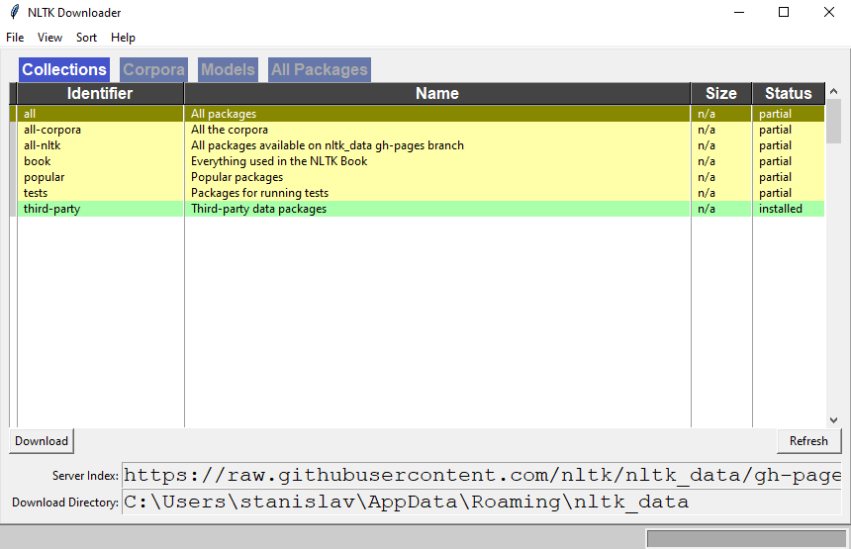
Рис.1.4. Графічний інструмент nltk.download бібліотеки NLTK

Тут буде запропоновано, що можна скачати і також можна обрати локальний шлях для скачування. Інструмент містить наступні варіанти для загрузки:
- Collections. Містить зібрані готові колекції для загрузки з коротким описом. Тут можна скачати всі корпуси (all-corpora), всі пакети для роботи із nltk (all-nltk), популярні пакети (popular) та інші.
- Corpora. Містить усі корпуси, що підтримує бібліотека NLTK. Можна обрати конкретні або скачати всі.
- Models. Містить треновані моделі для аналізу тексту для різних цілей – це можуть бути моделі для перевірки граматики, моделі для токенізації, стемери та інші.
- All Packages. Містить усі пакети для безпосередньо прикладної роботи.
У документації запевняється, що бібліотека аналізує вхідний текст і може за замовчанням звератится до потрібних корпусів та моделей. Тому можемо скачати всі колекції та починати працювати з українською мовою без детального аналізу вмісту кожного з них.
Для демонстрації роботи також будемо використовувати токенізацію та вилучення іменованих сутностей.
Щоб отримати токени, імпортуємо бібліотеку NLTK та виконаємо наступний код:
import nltk
sentence = """Панас Якович Рудченко народився 13 травня 1849 в родині бухгалтера повітового казначейства в місті Миргороді на Полтавщині."""
tokens = nltk.word_tokenize(sentence)
print(tokens)
Для отримання іменованих сутностей, потрібно
- Розбити текст на речення.
- Для кожного речення виконати токенізацію слів.
- Виконати тегування масиву токенів.
- Вилиучити логічні шматки з масиву після тегування. Якщо шматок міститиме певну мітку (label), то це і буде іменованою сутністю.
Виконаємо код нижче та отримаємо результат виводу в консоль (рис.1.5).
for sent in nltk.sent_tokenize(sentence):
for chunk in nltk.ne_chunk ( nltk.pos_tag ( nltk.word_tokenize(sent))):
if hasattr(chunk, 'label'):
print(chunk.label(), ' '.join(c[0] for c in chunk))
Рис.1.5. Результат виконання коду для токенізації та вилучення іменованих сутностей інструментами бібліотеки NLTK
Із тегуванням бібліотека впоралась добре. Але для вилучення іменованих сутностей потрібне попереднє тегування, яке не підтримує українську мову. В результаті ми отримали неправильну кількість іменованих сутностей і тільки одну частково правильну – людину («Панас», Person). Прізвище та по-батькові були визначені як організація («Якович Рудченко», Organization), що є неприпустимим.
Отже, можна зробити висновок, що використовувати бібліотеку NLTK «із коробки» для вилучення іменованих сутностей з текстів українською мовою – не можна. Для цього потрібно тренувати власні моделі або використовувати Stanford NLP API, оскільки ця бібліотека дала прийнятний результат вище.
Не дивлячись на це, бібліотека має гарну візуалізацію проаналізованого тексту. Це варто взяти до уваги с точки зору огляду всіх можливостей. Для побудови деревоподібної структури в графічному інтерфейсі використовується пакет nltk.tree. На вхід потрібно подавати ієрархічну структуру речень, слова в яких упорядковані за рівнем вкладеності, що виражається в залежності одних слів від інших.
На жаль, бібліотека NLTK не має власних синтаксичних аналізаторів (парсерів). Але має бібліотека Stanford NLP. Оскільки NLTK може працювати з її API, то розгорнемо локально Stanford NLP Core сервер та отримаємо результати аналізу в певному форматі.
Для демонстрації перекладемо речення, що ми використовували раніше англійською, передамо його до серверу, отримаємо результат парсингу в форматі JSON для можливого подальшого використання та відобразимо його у вигляді дерева.
Піднімемо Stanford NLP Core сервер на порті 9000 та виконаємо наступний код:
nlp = StanfordCoreNLP('http://localhost:9000')
textInput = "Panas Yakovlevich Rudchenko was born on May 13, 1849 in the family of an accountant of the county treasury in the city of Myrhorod in Poltava region."
output = nlp.annotate( textInput, properties = { 'annotators' : 'parse', 'outputFormat': 'json', 'timeout': 1000,})
t = Tree.fromstring(output['sentences'][0]["parse"])
t.draw()
Результат виконання з’явився в новому вікні після виконання останньої строчки (рис.1.6).
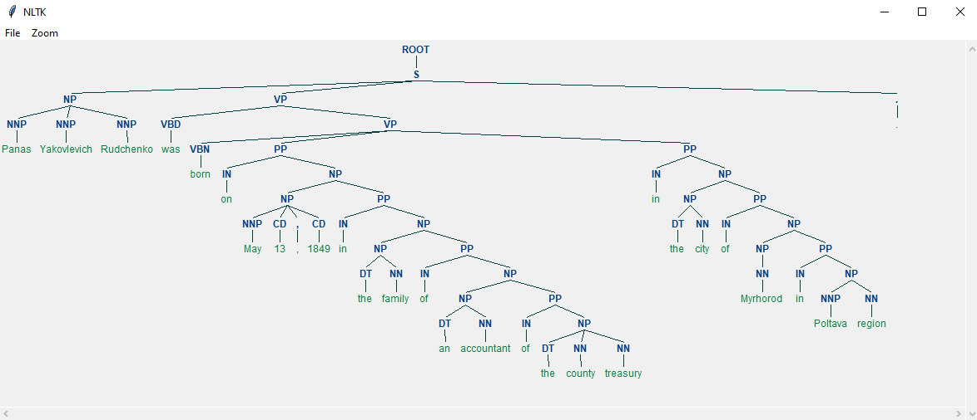
Рис.1.6. Графічне відображення дерева аналізу речення засобами NLTK із використанням Stanford NLP API
Центральним компонентом є корінь (ROOT), з якого виходять речення (S). Далі йдуть іменникові (NP) та дієслівні (VP) словосполучення. Із складних також присутні синтаксичні фрази (PP). Далі вже йдуть прості структури: власні (NNP) та загальні (NN) іменники, дієслова у минулій (VBD, VBN) формах, прийменники (IN), числівники (CD) та інші.
Можна також додати підтримку іменованих сутностей та відобразити. Це дасть можливість побачити їхню роль та зв’язки в реченні.
Отже, нативні інструменти бібліотеки NLTK є непридатнами для вилучення іменованих сутностей із текстів українською мовою. Для цього потрібно навчати власну модель на основі власно знайдених корпусів або ж працювати з Stanford NLP API, недоліки якого були розглянуті в попередньому розділі. Але NLTK має велику кількість вбудованих інструментів, як-то деревоподібна візуалізація, та гарну інтеграцію зі сторонніми додатками. Тому за допомогою неї можуть бути реалізовані прикладні задачі, хоча їхні запити і будуть виконуватися повільніше.

Огляд бібліотеки SpaCy
Останньою розглянемо популярну прикладну бібліотеку SpaCy, що також написана на мові програмування Python. Вона містить менше інструментів порівняно з NLTK, але тести на продуктивність показують, що вона працює швидше за неї. Розповсюджується за ліцензією MIT, тому теж є опенсорсною бібліотекою. Має 15 тренованих моделей для аналізу тексту, 14 для конкретних мов і 1 для всіх інших мов [12].
Розглянемо, які моделі підтримує бібліотека SpaCy. На рис.1.7 зображені всі мови, що підтримує бібліотека SpaCy.
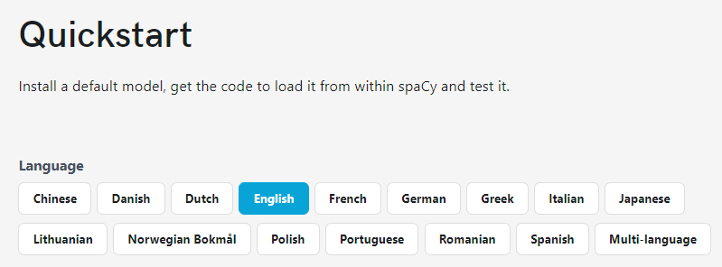
Рис.1.7. Треновані моделі для мов, роботу з якими надає бібліотека SpaCy
Із рис.1.7 можна побачити, що нативної підтримки української мови немає. Але є багатомовна модель, яка, за описом, має працювати достатньо добре з іншими мовами. Перевіримо роботу бібліотеки SpaCy на тестовому реченні з українською мово.
Для роботи з бібліотекою SpaCy потрібно мати встановлений менеджер пакетів, написаних на мові програмування Python (будем використовувати pip). Для аналізу тексту українською мовою бібліотека потребує встановлення додаткових пакетів бібліотеки pymorphy2, що працює тільки саме з українською та російською мовами. Для роботи з українською мовою потрібні пакети pymorphy2 та pymorphy2-dicts-uk [13].
Після встановлення треба скачати потрібну модель. Для українською це буде багатомовна модель (Multi-language). Ця модель має кодову назву «xx_ent_wiki_sm».
Для її локальної установки потрібно виконати наступний код:
python -m spacy download xx_ent_wiki_sm
Серед пакетів бібліотеки SpaCy є пакет для української мови – spacy.lang.uk. Це є знаком, що на певному нативному рівні українська мова підтримана, хоча і використовується для цього загальна модель.
Робота бібліотеки SpaCy також, як і Stanza, базується на шаблоні пайплану (Pipeline). Після завантаження однієї з запропонованих моделей, у пайплайні буде процесор для вилучення іменованих сутностей (ner). Цього буде достатньо для перевірки, хоча можна підключати і інші для лематизації, стемінгу ті інших функцій для аналізу вхідного текста.
Виконаємо наступний код для завантаження багатомовної моделі та вилученні іменованих сутностей із тестового речення:
import spacy
text = "Панас Якович Рудченко народився 13 травня 1849 в родині бухгалтера повітового казначейства в місті Миргороді на Полтавщині."
nlp = spacy.load('xx_ent_wiki_sm')
print(nlp.pipe_names)
doc = nlp(text)
print("Entities", [(e.text, e.label_) for e in doc.ents])
До речі, тут також після аналізу тексту ланцюгом процесорів в пайплайні, отримуємо змінну doc, що є агрегатором усіх даних з аналізу. Це робить API бібліотеки SpaCy ще більш схожим на бібліотеку Stanza.
Вивід у консоль має містити перелік процесорів у пайплайні після завантаження моделі та вилучені іменовані сутності. Результат зображений на рис.1.8.
Рис.1.8. Результат виконання коду для вилучення іменованих сутностей інструментами бібліотеки SpaCy
Перша строка виводу відображає наявність процесорів у пайплайні, для нашого випадку процесору для вилучення іменованих сутностей ner було достатньо. Але більше цікавить сам результат. Бібліотека змогла знайти в реченні усі іменовані сутності: локації (LOC) – «Миргороді», «Полтавщині» та людину (живу істоту) (PER) – «Панас Якович Рудченко», правильно визначити їхній тип, та, навіть, повністю відобразила ПІБ людини. Останнє завдання бібліотека SpaCy виконала краще за Stanford NLP із нативною підтримкою української моделі.
Тепер спробуємо проаналізувати більш складний набір, що складається з декількох речень. Вхідним тесктом будуть речення «Сюжет роману базовано на суперечностях між простими козаками й старшиною, між міщанами та шляхтичами, між городовими козаками та запорожцями. Роман починається з того, як козак Шрам зі своїм сином Петром вирушають у дорогу з Правобережної України до Лівобережної до Якима Сомка. Дорогою їм трапляються пригоди, вони зустрічають різних за соціальним статусом і політичними поглядами людей. Врешті Шрам і Петро потрапляють на Чорну раду, де підступність демагога Івана Брюховецького бере гору.»
Результати виконання зображені на рис.1.9.
Рис.1.9. Результат виконання коду для вилучення іменованих сутностей з кількох речень інструментами бібліотеки SpaCy
Проаналізуємо отриманий результат.
- Кількість іменованих сутностей визначена правильно.
- Правильно визначені люди (живі істоти) (PER) – «Петром», «Якима Сомка», «Петро», «Івана Брюховецького» та локації (LOC) «Правобережної України», «Лівобережної».
- Слово «Роман» на початку речення починається з великої літери і може виступати як ім’я людини. У даному прикладі це загальная назва і тому є правильним, що бібліотека не віднесла його до іменованих сутностей.
- «Шрам» було визначено як локацію (LOC). Дане слово є не ім'ям, а прізвиськом, тому було б допустим опустити дану помилку. Якби ж не контекст, де чітко позначено, що Шрам є людиною – «козак Шрам зі своїм сином Петром вирушають у дорогу».
- «Чорна рада» є романом та історичною подією, що відбулася в місті Ніжині. Вона була розпізнана як локація (LOC), що в даному випадку є правильним за контекстом – «Врешті Шрам і Петро потрапляють на Чорну раду».
- «Врешті Шрам» також було розпізнано, як особу (PER). Цей результат демонструє малий обсяг словника, на якому було треновано модель, оскільки слово «врешті» є прислівником, вжито за контекстом і пунктуацією правильно. Імовірність того, що перед нами загальновживаний прислівник вища, ніж те, що «Врешті» є іменем.
Отже, на більш складному вхідному тексті бібліотека показала також достатньо гарний результат, але декілька зауваежнь все ж таки були. Проаналізувавши даний приклад, можна зробити висновок, що на великих обсягах тексту, кількість помилок буде зростати.
Проаналізувавши три бібліотеки для роботи з текстом українською мовою було складено Таблицю 1.1. для їхнього порівняння.

Таблиця 1.1
Порівняння аналогів, що дозволяють вилучати іменовані сутності з текстів українською мовою
Характеристика | Аналоги
 | Stanza | NLTK | SpaCy
Основна МП | Python | Python | Python
API для роботи з іншими МП | Java | - | -
Ліцензія | Apache 2.0 | Apache 2.0 | MIT License
Підтримка необхідного мінімального функціоналу (розділ 1.1) | + | + | +
Нативна підтримка української мови | + (lang-uk модель) | - (робота базується на багатомовних корпусах) | - (робота базується на мультимовній моделі)
Робота через Stanford NLP API (оскільки вона єдина підтримує на нативному рівні українську) | + | + | +
Можливість тренувати власні моделі | + | + | +
Оцінка результату роботи по вилученню іменованих сутностей з вхідного тексту за 5-ти бальною шкалою | 3/5. Кількість NE визначена правильно, але вже є зауваження. | 1/5. Кількість NE визначена неправильно, типи знайдених NE визначені також неправильно. | 4/5. Простий приклад – правильно, на складному є зауваження.

Висновки до розділу 1
У першому розділі були порівняні бібліотеки, що вміють вилучати іменовані сутності із вхідного тексту українською мовою.
Було створено необхідний мінімальний набір, що має містити додаток, що буде створений. Цей набір слугував основним критерієм для вибору аналогоів та включав до списку такі вимоги, як:
- Токенізація вхідного тексту.
- Розбиття тексту на структури, такі як власне текст, абзаци, складні та прості речення, слова, пробіли, знаки пунктуації.
- Автоматичне визначення мови вхідного тексту.
- Власне вилучення іменованих сутностей (NER) із тексту.
Для порівняння було обрано наступні бібліотеки:
- Stanza, що прийшов на заміну Stanford NLP.
- NLTK.
- SpaCy.
Усі бібліотеки є популярними та широко застовуються зараз. Вони всі були встановлені локально та перевірялись на двох реченнях – простому і більш складному варіантах. Перші дві бібліотеки не змогли правильно визначити всі іменовані сутності, навіть, для простого прикладу. Остання справилася з першим реченням, але мала проблеми із більш складним варіантом. Було створено порівняльну таблицю для аналізу можливостей кожної бібліотеки. Усі вони мають достатньо схожий великий набір функціональності, але із текстом україньською мовою ні одна з них не справилася достатньо добре.
Тому створення нового додатку є доречною ініціативою.

РОЗДІЛ 2

АНАЛІЗ ПРОБЛЕМИ. ПРОЄКТУВАННЯ

Модель нейронної мережі для вилучення іменованих сутностей в текстах українською мовою
Поява нейронних мереж вплинула на безліч сфер у галузі комп’ютерних наук. Вони дали можливість розв’язувати такі завдання, вирішення яких раніше не були можливими – евристичні алгоритми для них не підходили, а для повного перебору всіх значень не вистачало потужності або це потребувало дуже багато часу.
До таких задач відноситься і вилучення іменованих сутностей в тексті. Для роботи за традиційним способом знадобиться великий словник цільової мови, який буде містити кожну можливу іменовану сутність, розмічену за певним стандартом. Алгоритм має кожного разу шукати потрібне слово в словнику, на що буде витрачатися багато часу. При цьому мають враховуватися словоформи, контекст слова в реченні, так як одне і те ж саме слово може мати різні типи іменованих сутностей або бути загальним іменником, з якого починається речення. А якщо наданий словник взагалі не буде мати такого слова в словнику, хоча слово стовідсотково буде іменованою сутністю певного типу? Тоді воно просто буде проігноровано або потрібно буде доробляти алгоритм, що ще збільшить час виконання. Саме тому для рішення задачі вилучення іменованих сутностей більше підходять треновані моделі нейронних мереж, оскільки вони працюють з імовірностями [15] і зможуть правильно визначити іменовану сутність навіть без наявності її в словнику.

Типи нейронних мереж. Огляд з точки зору розпізнавання іменованих сутностей
Існує велика кількість різноманітних нейронних мереж. Приклади існуючих популярних нейронних мереж зображені на рис.2.1. Як же серед них обрати потрібний тип?

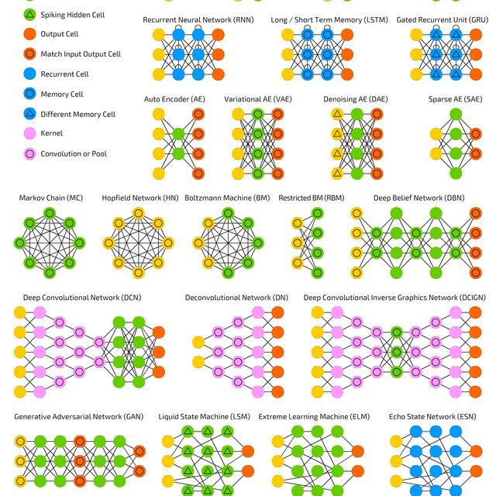
Рис.2.1. Популярні типи нейронних мереж
Основний чинник існування різних видів нейронних мереж – ціль, яка ставиться перед майбутньою моделлю. У залежності від цього вже і будуть визначатися тип архітектури нейронної мережі, спосіб її навчання та інше.
Розглянемо основні цілі, які ставлять перед нейронними мережами [16][17].
- Розпізнавання образів та класифікація. Основна суть роботи моделі полягає в тому, що потрібно зіставити вхідні дані за певними ознаками з певним набором вихідних варіантів та вибрати один із них, що є найбільш імовірним. На вхід можуть подаватися зображення (визначення цифри – приклад класифікації, розпізнавання чи зображений кіт на малюнку чи ні – приклад розпізнавання образів), звук (визначення ноти), текст та інші.
- Прийняття рішень. На вхід подається багато параметрів конфігурації системи. На виході маємо результат, який є найбільш пасуючим для поточного стану системи.
- Прогнозування. Модель виділяє залежність між вхідними параметрами системи і на їхній основі видає на виході імовірність можливої події. Прикладом може слугувати прогнозування курсу акцій на наступний тиждень, виходячи з попередніх 5-ти років.
- Кластеризація. Ця мережа вміє сама виділяти класи та їхню кількість зі вхідного набору даних. При цьому вона може додавати нові класи згодом, якщо починають з’являтися кардинально нові дані, які не можна віднести до ніяких існуючих всередині моделі даних.
- Стиснення даних. Встановлює асоціативні зв’язки між частинами вхідних даних, які згодом можуть сумісно кодуватися більш коротким набором символів.
Для розпізнавання іменованих сутностей у тексті найкраще підходить тип моделі для розпізнавання образів та класифікації. Даний тип обраний, оскільки:
- Вхідними даними є текст – набір символів.
- Вхідних параметрів не багато.
- Є чітке розуміння того, які дані мають бути на виході – типи іменованих сутностей. Слова, що подаються на вхід, можуть належати до осіб (PER), локації (LOC), організації (ORG) та інших (MISC).
Наступною характеристикою нейронних мереж є тип навчання. Є 2 основні типи навчання [17][18]:
- Навчання з вчителем. Цей тип є прикладом того, як люди навчаються за підручником. У підручнику міститься певний матеріал і запевняється, що він є істинним. На основі поданих вхідних даних людина навчається і далі на нових робить певні висновки. Нові дані можуть співпадати з отриманими з підручника. Для нейронної мережі навчання проходить схожим чином – воно відбувається на певному наборі розмічених даних. Зазвичай дані розмічуються людиною.
- Навчання без вчителя. Більш природній тип навчання. По аналогії з людиною можна навести приклад із вогнем. Якщо людина ніколи не бачила вогонь і не було вчителя, який розказав би, що вогонь гарячий, то вона могла б обпектися вперше. Іншим разом такого вже не повторилося би. Так само і нейронна мережа без вчителя – вона навчається самостійно без розмічених даних методом помилок та нових спроб.
Для моделі розпізнавання іменованих сутностей єдиним варіантом є навчання з вчителем [19]. Це тому, що:
- Є чітке розуміння того, як мають бути розмічені дані.
- Є можливість розмічати дані.
- Без розмічування даних з’влялась би все більша кількість варіантів і мережа просто не могла б відрізняти одне слово від іншого.
Після визначення цілі та типу за навчанням діапазон варіантів нейронних мереж значно зменшився. Залишилося обрати власне тип архітектури нейронної мережі. Популярними типами архітектур нейронних мереж є [20][21][22]:
- Перцептрон.
- Конволюційна нейронна мережа (CNN).
- Глубока нейронна мережа.
- Мережа адаптивного резонансу.
- Самоорганізована карта Кохонена.
- Нейронна мережа Кохонена.
- Нейронна мережа Хопфілда.
- Інші.
Оскільки ми обрали розпізнавання образів як ціль та тип навчання з вчителем, то вибір значно звузився. Для поєднання даних типів нейронних мереж краще підходять перцептрон та конволюційна нейронна мережа. Перцептрон побудований за принципом побудови зв'язків у мозку, але з дуже простою структурою. Гарно підходить для класифікації. Конволюційна нейронна мережа ж має більше від зорової кори мозку, тому краще підходить саме для розпізнавання образів.
Саме тому для навчання нейронної моделі розпізнаванню текстів українською мовою краще за все підійде перцептрон. Приклад зображення перцептрону знаходиться на рис.2.2.
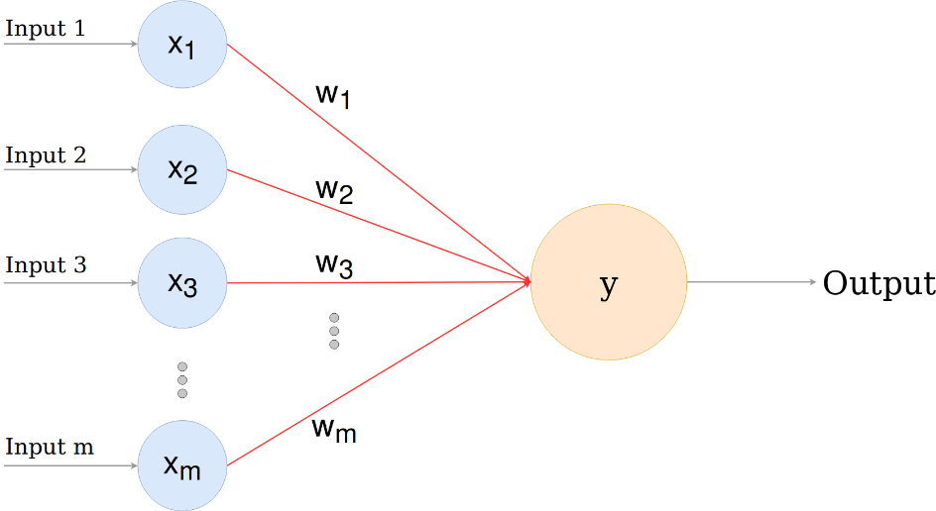
Рис.2.2. Перцептрон – тип моделі нейронної мережі, що найкраще підходить для навчання розпізнавання іменованих сутностей

Дані для навчання нейронної мережі
Для навчання був обраний тип навчання зі вчителем. Саме тому потрібно підібрати дані та розмітити їх за класами. Ці дані будуть виступати в ролі вчителя.
Для навчання нейронних мереж, що працюють з текстом використовують велику кількість текстів, що можуть всебічно охарактеризувати цільову мову. Тексти мають бути різного характеру, щоб можна було охопити якомога більше слів. Такі великі зібрання текстів називають корпусами текстів.
Найбільш відомим корпусом української мови в електронному вигляді є Браунський корпус української мови (БрУК). Він викладений на популярному сервісі зберігання віддалених репозиторії Github. Він побудований на приципах відомого корпусу англійської мови Brown, що є еталонним, оскільки містить велику кількість текстів, збалансованих за різними жанрами. Це можуть бути новинні статті, витяги з судових справ, художня література та інші. Обсяг БрУКу на поточний момент складає близько 1 млн слововживань, містить більше 1 тисячі текстів і регулярно поповнюється [23].
Приклад текстів, що наведені у БрУКу зображені на рис.2.3.
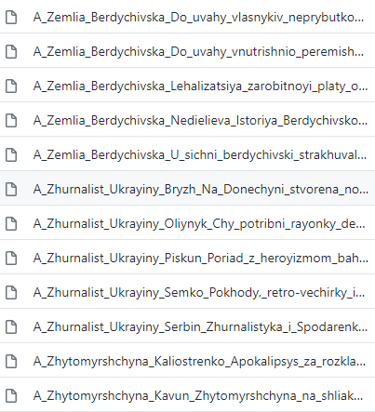
Рис.2.3. Приклад текстів із БрУКу
Для розмітки текстів за іменованими сутностями потрібно створювати новий корпус NER-анотацій, який у відповідність до кожного тексту буде мати розмічений набір іменованих сутностей в ньому.
На щастя, такий проєкт вже є – ner-uk організації lang-uk [24]. Першоджерелом для даного корпусу слугував саме Браунський корпус української мови. Цей корпус NER-анотацій містить:
- 229 текстів українською мовою.
- 217381 токенів, серед яких розмічено 6751 сутностей NER: (особи (ПЕРС) – 4060, локації (ЛОК) – 1442, організації (ОРГ) – 649, інші різні (РІЗН) – 600).
Для NER-розмітки кожного тексту потрібно 2 файли, іноді додан необов’язковий третій:
- Власне текст з розширенням .txt. Опціональний.
- Токенізований текст, де токени розділені за допомогою табуляції Закінчується на .tok.txt. Обов'язковий.
- Розмічені NER анотації в тексті. Закінчується з розширенням .ann. Обов’язковий.
Приклад з ресурсу «Критика» автора Грицака з назвою «Політ джмеля» зображений на рис.2.4.
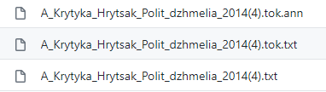
Рис.2.4. Приклад структури файлів для розмітки NER-анотацій в тексті
Розмітка NER виконана згідно стандартизованого формату Brat Standoff Format. Він має наступну структуру:
- Спочатку подається номер токену в тексті форматом Т<номер_токену>.
- Далі йдуть тип іменованоїї сутності, початковий та кінцевий індекси в тексті. Усі вони розділені пробілом.
- Власне назва іменованої сутності.
Усі частини розділені між собою табуляцією. Приклад розмітки за NER-анотаціями одного з текстів зображений на рис.2.5.
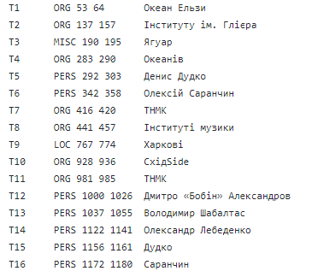
Рис.2.5. Приклад розмітки тексту за NER-анотаціями
Отже, для навчання моделі в якості вчителя буде виступати корпус NER-анотацій, розмічений на основі Браунського українського корпусу організацією lang-uk у своєму проекті ner-uk.

Тренування моделі нейронної мережі. Бібліотека MITIE
Для того, щоб можна було розпізнавати іменовані сутносту у вхідному тексті, потрібно натренувати модель нейронної мережі.
Бібліотеки, що були розглянуті в першому розділі (Stanza, NLTK, SpaCy) надають таку можливість. Але в їхньому підході є певні недоліки:
- Бібліотеки, у яких були інтегровані українські моделі, працювали неідеально. Помилки вже почали з’являтись на достатньо простому вхідному тексті. Stanza використовує той самий словник NER-анотацій від організації lang-uk, що побудований за принципом еталонного Брауніського словника. Це наводить на думку про недосконалість використовуваних алгоритмів та конфігурацій.
- Для тренування моделей параметри тренування потрібно обирати самостійно. Автоматизація підбору параметрів відсутня, хоча задача тренування моделей для багатьох різних мов достатньо схожа. Такими параметрами є:
  - Кількість епох (epochs). Епоха – це одна ітерація в процесі навчання. Включає прохід вперед та назад. Прохід вперед базується на підрахуванні ймовірності того чи іншого варіанту. Прохід назад виправляє похибки розрахунків.
  - Розмір партії (batch size). Увесь датасет одразу пропустити через нейронну мережу на першому проході неможливо через його розмір. Тому його потрібно розділити. Кількість одиниць вхідних об’єктів, що будуть йти кожну епоху визначають розмір батчу.
  - Коефіцієнт швидкості навчання (learning rate). Обирається в дапазоні вд 0 до 1. Визначає, як швидко будуть коригуватися ваги в моделі нейронної мережі.
  - Функція активації (activation function). Визначає вихідний результат на основі вхідних.
  - Інші параметри.
Оскільки розробка даної моделі не є головною задачею даної роботи, то точне визначення потрібних параметрів займе багато часу. Для цього потрібно мати поглиблені знання в комп’ютерній лінгвістиці та нейронних мережах. І то це не гарантує максимально імовірно правильне визначення параметрів. Тому потрібен певний білш універсальний інструмент.
- Бібліотеки мають широкий спектр задач, які вони вирішують. Більш спеціалізовані інструменти зазвичай дають кращий результат.
Отже, потрібно знайти новий існтрумент для навчання моделі нейронної мережі. Однією з найбільш пасуючих бібліотек, що підходить для даної задачі є MITIE бібліотека. Вона написана на основі бібліотеки dlib, що працює з алгоритмами машинного навчання [25]. Розповсюджується за ліцензію MIT, тому дозволяється її безкоштовне використання [14].
MITIE бібліотека дозволяє задавати певну конфігурацію для навчання моделі, але має автоматичний оптимізований варіант. До того ж вона використовує додатковий алгоритм «вилучення особливостей» (feature extraction), що має дозволити краще розпізнавати іменовані сутності у вхідному тексті.
Для того, щоб створити власну модель потрібно [26][27]:
- Корпус текстів певної мови для створення тренеру. Навіть краще буде використати уберкорпус – велике зібрання інших корпусів. Але чим більший корпус, тим довше тренер буде навчатися. Тренер створюється за допомогою функції wordrep – відбувається вивчення статистики важливих слів для можливого подальшго вилучення особливостей слів у вхідних текстах.
- Після створення тренера потрібно додати до нього розмічені тексти корпусу ner-анотацій. Спочатку на вхід подається токенізований текст, а далі додається вказування кожної сутності в форматі – тип іменованої сутності, початковий індекс в тексті, кінцевий індекс у тексті. Чим більше текстів буде додано, тим краще. Але знову ж таки буде і більше часу займати.
- Навчання вимагає розділення тестового набору (у даному випадку корпусу ner-анотацій) на 2 частини. Вони називаються DEV і TEST відповідно. Перша відповідає за навчання моделі і виступає саме в ролі вчителя. Друга ж частина відповідає за виправлення помилок. Модель нейронної мережі намагається вгадати правильний клас у другій частині і, відповідно, коректує свої коефіцієнти відповідно до фактичної відповіді з істинною.
- Зберегти треновану модель нейронної мережі на диск. Для цього використовується функція save_to_disk. Нова модель буде збережена в форматі dat. Цей файл може зберігати текстові або бінарні дані.
Організацією lang-uk було таким способом уже навчено MITIE модель для розпізнавання іменованих сутностей в текстах українською мовою. Для створення тренеру було використано корпус UberText обсягом більше 6 Гб. До його складу входили тексти періодичних видань. У якості корпусу NER-анотацій було використано згаданий вище Браунський український корпус NER-анотацій (БрУК).
Модель було збережено та викладено до мережі Інтернет у вільний доступ [28]. Також додатково було згенеровано NER-модель для російської мови, оскільки її підтримка в популярних бібліотеках також бажала б кращого. Англійска MITIE модель доступна в бібліотеці MITIE з коробки.
Ці три MITIE моделі будуть слугувати основою для додатку, що буде розроблюватися.

Розробка архітектури додатку
Для стабільної і бажаної роботи додатку в нього має бути продумана архітектура. Перед її розробкою потрібно чітко визначити цілі ддя додатку.
Головні цілі додатку:
  - Підтримка вилучення іменованих сутностей з вхідного тексту. Має підтримувати 3 мови – українську, російську, англійську.
  - Автоматичне визначення вхідної мови. При цьому залишається опція ручного вказування для більш швидкої роботи.
  - Можливість заміни NER моделі для певної мови без перезавантаження всього додатку.
  - Уніфіковане, зручне та наглядне API для всіх мов. Користувач має просто відправляти запит з вхідним текстом із вказанням потрібних параметрів та отримувати результат. Має приймати багато запитів.
  - Підтримка форматів JSON, XML та звичайного тексту у відповіді від додатку.
Для даного списку вимог підходить архітектура мікросервісів. Центральниий мікросервіс буде називатися NLP сервер (NLP server). Він буде працювати за роллю, наближеною до тої, що виконує шлюз у шаблоні Gateway. Він приймає всі вхідні запити та відповідно перенаправляє їх на інші сервіси. У даному випадку вибір сервісу буде залежати від мови вхідного тексту. Вона буде визначатися користувачем вручну і вказуватися параметром запиту або ж буде визначатися прямо на NLP сервері програмними засобами.
Також будуть існувати три інші сервіси. Кожен із них буде мати по одній з MITIE моделей у пам’яті. Це потрібно для швидкої відповіді на запит. Кожен із трьох сервісів матиме загальну назву NER Service із доданим кодом мови в залежності від моделі, яку він має – UK (українська), RU (російська), EN (англійська).
Загальний вигляд архітектури додатку зображений на рис.2.6.
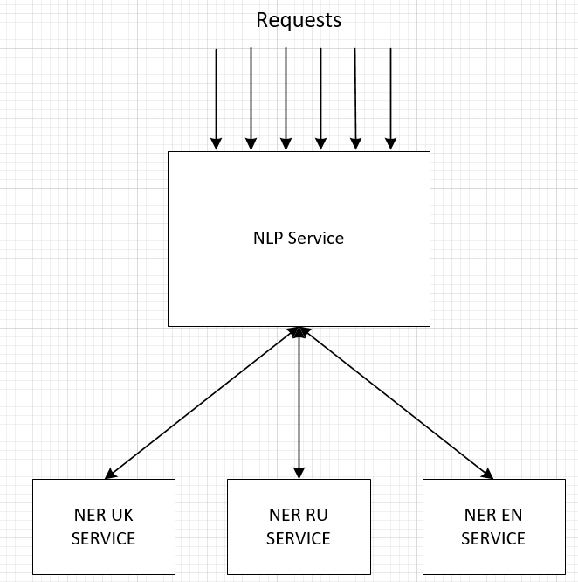
Рис.2.6. Загальний вигляд архітектури додатку
На ньому бачимо центральний сервіс NLP та 3 сервіси з MITIE моделями. Центральний NLP сервіс прймає запити від користувача, визначає мову вхідного тексту та передає на потрібний NER сервіс. При цьому виконана наступна важлива вимога – наявність NER сервісів прихована від кінцевого користувача, тому можна в будь який момент змінити модель на більш нову. При цьому NLP сервіс продовжить приймати запити та відповідно оброблювати їх.

Вимоги до інтерфейсу користувача
Для прикладної роботи з додатком сервіс NLP має надавати зрозумілий та декларативний інтерфейс для користувача. Щоб його створити, потрібно визначитися з такими пунктами:
- У якому вигляді інтерфейс буде надаватися користувачеві для роботи?
- Документація по користуванню інтерфейсом.
- Власне інтерфейс.
Розглянемо кожний пункт окремо.
Спочатку почнемо з того, як саме має виглядати інтерфейс. Оскільки планується розробка веб-додатку, то найкращим варіантом є такий, де інтерфейс уміє приймати та повертати у відповідь HTTP повідомлення, оскільки вони є основними для роботи в Інтернеті [28]. Тому опис інтерфейсу виглядатиме як набір методів, що оброблюють та повертають HTTP повідомлення.
Протокол HTTP був створений для передачі даних у мережі Інтернет та залишається провідним у цій сфері донині.
HTTP повідомлення бувають двох основних типів – HTTP запити та відповіді. У залежності від типу вони мають різну структуру повідомлення.
HTTP запити складаються з наступних частин [28][29]:
- Метод. Визначається в залежності від типу запиту. Найбільш популярними є GET (для отримання інформації від серверу), POST (для збереження нової інформації на сервері, що була відправлена в запиті), PUT (для повного оновлення інформації на сервері), PATCH (для часткового оновлення інформації на сервері), DELETE (видалення інформації на сервері), OPTIONS (сервер має надати інформацію, як із ним можна спілкуватися, тощо).
- Шлях до ресурсу. Визначає, куди користувач хоче відправити запит. Зазвичай складається зі схеми запиту (HTTP чи захищений HTTPS), домену (який згодом оброблюється DNS-сервером для визначення IP цільового серверу), відносного шляху (для отримання певного типу інформації від домену) та порт (в Інтернеті для обміну HTML сторінками використовується порт 80, в браузерах зазвичай опускається). Також певні типи запитів (наприклад, GET) можуть передавати додаткові параметри до ресурсу. Прикладом шляху до ресурсу протоколу HTTP є http://way_to_resource.edu:80/relative/path?param1=1&param2=2
- Версія HTTP протоколу.
- Заголовки (headers) для надання додаткової інормації для серверу. Дозволяють обмінюватися інформацією щодо автентифікації, типу обміну контентом, додатковою інформацією щодо тіла повідомлення, захистом, кодування для передачі ті інші.
- Тіло запиту. Викоростовується в деяких типах запитів (наприклад, POST) для передачі інформації, яка є достатньо об'ємною, як для передачі в якості параметрів. Це можуть бути дані HTML–форми або великий текст.
HTTP відповіді мають багато схожого з запитами, але мають і відмінності. HTTP відповідь складається з [28][29]:
- Версія HTTP протоколу.
- Код статусу результату. Представлено числом, що складається з трьох цифр. Основні групи це 1xx (інформація), 2xx (коректна відповідь), 3xx (перенаправлення), 4xx (помилка на стороні клієнта), 5xx (помилка на стороні серверу).
- Коротке повідомлення, що описує статус результату.
- Заголовки. Мають таку саму роль, як і в HTTP запитах
- Тіло відповіді. Має таку саму роль, як і в HTTP запитах, окрім того, що тут передається вся інформація.
Далі перейдемо до документації інтерфейсу. Взагалі однією з найкращих практик розробки інтерфейсів є його самодокументація. Це означає, що інтерфейс має бути описаний таким чином, щоб без додаткових пояснень можна було його вільно використовувати. Практика показує, що такий підхід є більш утопічним в цілому, аніж повністю реально втілюваним у життя. Якщо додаток має працювати з більш складною логікою, чим складання та віднімання чисел, то додатковий опис має необхідним. Інакше це призведе до великих назв методів, змінних, згодом інтерфейс ставатиме все більш громіздким.
Тепер настала черга розробки власне інтерфейсу, що буде описувати методи, які зможе застосовувати користувач. Для розробки інтерфейсу HTTP запитів викорстовуються, зазвичай, дві стратегії:
- Велика кількість методів, невелика кількість параметрів.
- Мала кількість методів, велика кількість параметрів.
В розроблюваному інтерфейсі буде використана друга стратегія, аналогічно з тим, як дані методи використовуються у NER бібліотеках. Назва методів визначатиме певну операцію, а параметрами вже можна буде регулювати тип відповіді.
Визначимо основні методи та їхні параметри для інтерфейсу:
- Отримання інформації. За даним запитом сервер має повертати інформацію щодо того, з якими сервісами може працювати користувач. В даному випадку це будуть сервіси для роботи з англійською (en), українською (uk) та російською (ru) мовами. Також має передавится інформація, які іменовані сутності може вилучати певний тип сервісу. Для цього запиту буде використано метод HTTP запиту – GET, оскільки ми тільки запитуємо інформацію в серверу та не передаємо ніяких даних. Параметрів запит не буде містити.
- Токенізація тексту. Невід’ємна частина інтерфейсу кожного існструменту, що вилучає іменовані сутності. Дозволяє розбивати текст на токени – найменшні частинки, з яких складається текст. Це можуть бути слова та знаки пунктуації. Запит має приймати текст і повертати його в токенізованому вигляді. Також має повертатися тип сервісу, який було визначено для токенізації тексту (en, ru, uk). Метод HTTP запиту – POST. Хоча ми і не хочемо, щоб сервер зберігав інформацію, що передається, але вхідний текст може бути великий за обсягом, тому його передавати в якості параметру метода є недоречним. Інформація, що буде передана в даному запиті:
  - Параметр, що відповідає за тип сервісу, який має обробити вхідний текст. Потрібен для випадку, якщо додаток не зміг автоматично правильно визначити мову вхідного тексту. Є опціональним параметром. Дозволяє обирати значення з множиним мов, що підтримує додаток (en, ru, uk).
  - Параметр, що визначає зміщення відносно початку тексту. Потрібен для того, щоб користувачеві без подальшої обробки можна було визначити позицію токену у вхідному тексті. Є опціональним параметром. Булевий параметр, що надає два варіанти відповіді (зі зміщенням – істина (true), без зміщення – неправда (false)). За замовчанням встановлений варіант false.
  - Вхідний текст. Передається в тілі запиту. Є обов’язковим.
  - Заголовок типу контенту, що передається (Content-Type). Автоматично встановлений як text/plain, оскільки нам потрібно передавати тільки текст.
  - Заголовок типу контенту, що повертається (Accept). Надає користувачу можливість обирати формат, у якому буде надіслана відповідь. Користувачу дозволяється обирати типи JSON (application/json) та XML (application/xml). Ці формати є універсальними та найбільш популярними для роботи і збереження даних [31]. За замовчанням встановлений тип JSON.
Відповідь буде приходити у наступному вигляді:
- Статус відповіді. Якщо вдалося обробити відповідь успішно, то статус буде позитивним (ОК). Якщо сталася ж помилка, то статус буде негативним (Error).
- Дані. Містить результат або повідомлення помилки в залежності від успішності виконання операції в додатку.
- Вилучення іменованих сутностей із тексту. Є основним методом для роботи із NER сервісом. Дозволяє вилучати іменовані сутності з вхідного тексту. Запит має приймати текст і повертати його іменовані сутності. Опис іменованої сутності повинен включати в себе: значення сутності в тексті (слово або набір слів), тег (особа, локація, організація, тощо), позиція (зміщення відносно почаику тексту початку та кінця сутності), оцінка (визначає те, наскільки сервіс впевнений в тому, що надана іменована сутність визначена правильна. Чим більша оцінка, тим більша імовірність, що іменована сутність визначена правильно. На практиці це допоможе користувачеві визначити поріг оцінки та відхилювати (або перепровіряти) такі, де оцінка є нижчою за поріг). Метод HTTP – POST за тою ж самою причиною, що і в методі токенізації тексту. Інформація, що буде передана в даному запиті:
  - Параметр, що відповідає за тип сервісу, який має обробити вхідний текст. Роль та ж сама, що і в методі токенізації тексту.
  - Параметр, що дозволяє користувачеві обрати специфічні типи іменованих сутностей для вилучення. Має передаватися у вигляді масиву строк. Значення для кожного типу сервісу можна отримати за допомогою попереднього GET запиту для отримання інформації. Параметр є опціональним. Якщо користувач не вказує ні одного типу іменованої сутності, то в результаті будуть вилучені всі можливі.
  - Параметр, що дозволить розбивати текст на абзаци, складні речення, прості речення, слова. Дана процедура є популярною і тому доречно, щоб сервіс її надав. Водночас, якщо в розбитому тексті зустрічаються іменовані сутності, то тип частини речення слова (word) можна замінити на іменовану сутність (named entity) із позначенням її типу. Є опціональним параметром булевого типу. За замовчанням стоїть варіант false. Якщо ж проставити параметр в true, то разом із іменованими сутностями буде повернутий структурований текст, де вони будуть вказані.
  - Вхідний текст. Роль така ж сама, як і в методі токенізації тексту.
  - Заголовок типу контенту, що передається (Content-Type). Формат text/plain.
  - Заголовок типу контенту, що повертається (Accept). Формати JSON (application/json) та XML (application/xml).

Висновки до розділу 2
У цьому розділі було проаналізовано та спроєктовано архітектуру нового додатку.
Спочатку було встановлено те, що в основу сервісу для розпізнавання іменованих сутностей (NER) потрібно використовувати нейронну модель замість евристичних алгоритмів та правил. За допомогою останніх двох неможливо описати всі варіанти іменованих сутностей, тому незнайомі будуть просто проігноровані. Нейронна модель же дозволяє передбачувати з певною ймовірністю, чи є певне слово (або набір слів) іменованою сутністю, чи ні.
Було розглянуто основні типи нейронних мереж та як потрібно за допомогою них тренувати моделі.
Для створення моделей, що мають вилучати іменовані сутності в текстах українською мовою, та роботи з ними було обрано MITIE бібліотеку, що надає можливість створювати MITIE моделі на основі вхідних розмічених корпусів. Для роботи з українською мовою було обрано MITIE модель, що була створена на основі Браунівського корпусу української мови БрУК.
Далі було спроєктовано загальну архітектуру для майбутнього додатку. Було визначено, що він має містити основний сервер та сервіси, які працюють безпосередньо з певною мовою. Основний сервер виступатиме в ролі шлюза – він прийматиме запит від користувача, у залежності від параметрів та тіла запиту перенаправлятиме його на потрібний сервіс, що працює з мовою, прийматиме від нього відповідь, виконає подальшу обробку та поверне відповідь користувачеві. Сервіс, що працює з певною мовою прийме запит, обробить його за допомогою бібліотеки та моделі MITIE та поверне результат.
Наприкінці був описаний інтерфейс користувача та поставлені основні вимоги до нього. Було визначено, які він має містити запити, параметри та тіло до них та в якому вигляді має приймати відповідь.

РОЗДІЛ 3

РЕАЛІЗАЦІЯ ДОДАТКУ. ДЕМОНСТРАЦІЯ

3.1. Опис інструментів та технологій
Для роботи було обрано такі інструменти з наступними версіями:
- node.js – 12.16.1.
- npm – 6.13.4.
- express.js – ^4.17.1.
- swagger-ui-express - ^4.1.4.
- languagedetect - ^2.0.0.
- sentence-extractor – за посиланням на github.
- python – 3.8.6.
- Бібліотека mitie – за посиланням на github.
- python-shell - ^2.0.2.
Далі обгрунтовуватиметься такий вибір.

3.1.1. Основа частина та головний сервер, що приймає запити

Згідно з розробленою архітектурою потрібно, щоб основний сервер (gateway) умів приймати HTTP запити та відправляти HTTP відповіді. Для цього було використано сервер Node.js. Він обраний через те, що [32][33]:
- Вміє оброблювати HTTP запити.
- Добре працює з форматом JSON.
- Дозволяє писати на мові програмування JavaScript (JS), що є однією з найпопулярніших мов на поточний момент.
- Працює з великою кількістю сторонніх бібліотек.
- Гарна підтримка спільнотою.
- Простота і зручність в роботі.
Для керування життєвим циклом проєкту (встановлення бібліотек, збірка та розгортання проєкту, керування фазами сбірки (пре- та постобробка), тощо) було обрано пакетний менеджер npm. Він є найбільш популярним для роботи з Node.js.
Прийом та відправлення HTTP запитів на нативному рівні в Node.js є достатньо трудомісткою роботою, тому було встановлено і використано фреймворк Express. Він дозволяє додатку максимально просто описувати, приймати та оброблювати HTTP запити.
Для надання інтерфейсу користувача було використано інструмент Swagger. Він був спеціально створений для опису RESTful API на основі специфікації OpenAPI. Дозволяє проєкутвати, створювати та оформлювати документацію одночасно. І все це можна зробити декларативно тільки в одному файлі формату JSON (за стандартом). В додатку ж було використано формат YAML для опису, оскільки він є більш ємним і дозволяє меншим набором символів описувати той же самий функціонал. Swagger надає кілька інструментів для створення інтерфейсів, було використано два із них – Swagger Editor та Swagger UI [34]. Перший дозволяє описувати інтерфейс та документувати його, а наступний візуалізує його у вигляді динамічної веб-сторінки, що надає інтерфейс для використання кінцевому користувачу. Для демонстрації роботи додатку, навіть, не потрібні сторонні програми для відправлення HTTP запитів, такі як PostMan або curl, де всі параметри, тіло запиту, заголовки потрібно вводити вручну, враховуючи тип. Достатньо відкрити в браузері сторінку додатку і Swagger UI надасть сторінку для можливості тестування бібліотеки із вже потрібними параметрами із вказаним типом (наприклад, для булевих параметрів можна буде обрати тільки варіанти true, false), описом роботи кожного запиту, формату відповіді, що буде повернена та інше. Для інтеграції Swagger та фреймворку Express було додано бібілотеку swagger-ui-express.
Якщо користувач не вказав мову, у якій був відправлений вхідний текст для токенізації чи вилучення іменованих сутностей, головний сервер (gateway) має автоматично визначити її. Для цього використовується бібліотека languagedetect. Вона приймає на вхід текст та повертає масив мов із імовірністю, з якою текст належить до тієї чи іншої мови. Потрібно опирати першу мову з масиву, осільки вона є найбільш імовірною. Якщо ж бібліотека неправильно визначила мову, користувач може вказати її явно в параметрі запиту.
Для розбиття тексту на структури, такі як власне текст, абзаци, складні та прості речення, слова, знаки пунктуації, пробіли, система використовує бібліотеку sentence-extractor.
За відправлення запитів на відповідний сервер, що працює з певною мовою, відповідає бібліотека axios. Вона дозволяє формувати HTTP запити, відправляти їх на певний сервер, отримувати відповідь та оброблювати її. Бібліотека працює через механізм промісів (Promise API) [35], що дозволяє виконувати асинхронні запити, отримувати на них відповіді та обробляти результати або помилки.

3.1.2. Сервіси, що працюють з певною мовою
У кожного сервіса має бути аналогічна поведінка, оскільки запити з основного серверу мають приходити уніфікованими. Саме тому не потрібно описувати кожен з них, а достатньо описати загальну поведінку та розповсюдити для всіх.
Для приймання HTTP запитів сервіс також використовує серверну технологію Node.js та бібліотеку Express, аналогічно з тим, як працює основний сервер, коли приймає запит від користувача.
Далі потрібно проаналізувати результат відповідно запиту за допомогою MITIE моделі для певної мови. На жаль, MITIE бібліотека не надає інструментів для роботи з моделлю нативно в Node.js екосистемі, але із нею можна працювати за допомогою мови Python. Було встановлено мову python, бібліотеку MITIE для роботи з моделями через пакетний менеджер pip. Для інтгерації Node.js із python-скриптами було додано бібліотеку python-shell. Вона дозволяє в серверному коді Node.js створювати дочірній процес, у якому буде виконуватися скрипт на python, із яким можна буде обмінюватися повідомленнями через потоки stdin та stdout.

3.2. Структура додатку. Встановлення бібліотек та необхідних компонент. Запуск сервісу
Додаток складається із двох частин, у кожній із яких реалізований певний тип сервісу. Перша частина – це реалізація сервісу, що приймає запити від користувача. Друга – сервісу, що працює з певною мовою.
Розглянемо структуру сервісу, що приймає запити від користувача після його завантаження (рис.3.1.).
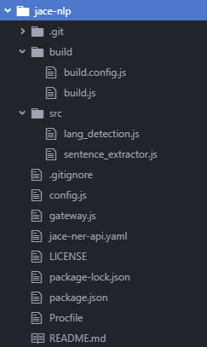
Рис.3.1. Структура сервісу, що приймає запити від користувача, після завантаження
Опишемо директорії та файли, що знаходяться в проєкті:
- Директорія build. Потрібна тільки на етапі збірки проєкту. Містить наступні файли:
  - build.config.js – файл конфігурації, що містить інформацію про тему, яку має використовувати Swagger.
  - build.js – встановлює тему для Swagger.
- Директорія src містить вихідний код для роботи програми. Містить наступні файли:
  - lang_detection.js – надає функції для розпізнавання мови вхідного тексту.
  - sentence_extractor.js – надає функції для вилучення структур (текст, абзаци, складні та прості речення, слова, пробіли, знаки пунктуаціїї) із тексту.
- config.js – основний файл конфігурації сервісу. Містить конфігурацію власне серверу та адреси сервісів, що працюють із мовами.
- gateway.js – файл серверу (gateway) сервісу. Приймає запити від користувача, визначає мову тексту, надсилає запит до відповідного сервера, що працює з мовою, отримує від нього відповідь та повертає його користувачеві.
- jace-ner-api.yaml – опис інтерфейсу користувача мовою Swagger.
- package.json, package-lock.json – файли, із якими працює npm. Містять інформацію про додаток, бібліотеки і фреймоворвки, які він використовує, конфігурацію фаз роботи з додатком (встановлення бібліотек та допоміжних компонент, розгортання сервісу, запуск тестів, тощо).
- Procfile – налаштування для розгортання сервісу на платформі Heroku.
Для локальної збірки та підняття серверу в системі мають бути встановлені npm, node.js та python.
Перейдемо до кореневої директорії проєкту та виконаємо команду npm install.
Після цього структура проєкту стала виглядати наступним чином (рис.3.2.).
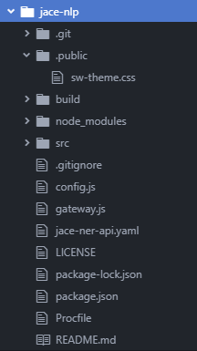
Рис.3.2. Структура сервісу, що приймає запити від користувача, після виконаня команди npm install
Можна побачити, що з’вяилися нові директорії та файли. Опишемо їхню роль:
- Директорія .public. Містить файли, імпортовані з інших бібліотек. У даному випадку файл sw-theme.css є новою темою для сторінки, згенерованої через swagger.
- Директорія node_modules. Містить бібліотеки, що потрібні для роботи додатку. Опис знаходиться в файлах package.json та package-lock.json.
Сама по собі команда npm install виконує тільки функцію встановлення бібліотек. Для скачування і встановлення інших директорій та файлів було виконано скрипт ./build/build.js. Його виконання було прописане на фазі postinstall одразу після виконнаня команди npm install. Команда для виконання: node ./build/build.js.
Для запуску сервісу потрібно виконати команду npm run dev (для розробки) або npm run start (для роботи).
Тепер розглянемо структуру сервісу, що працює із певною мовою (рис.3.3.).
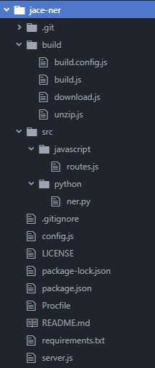
Рис.3.3. Структура сервісу, що працює з певною мовою, після завантаження
Розглянемо ті файли та папки, яких немає в попередньому сервісі, та ті, що працюють інакше:
- Директорія build.
  - build.config.js – файл конфігурації, що містить посилання на MITIE моделі.
  - build.js – основний файл для збірки проєкту. Встановлює MITIE моделі до проєкту та виконує інші функції (встановлення бібліотеки MITIE для python).
  - download.js – утиліта, що містить функції, потрібні для скачування.
  - unzip.js – утиліта, що містить функції, потрібні для розпаковування архівів.
- Директорія src містить піддиректорії javascript та python (містять вихідний код у файлах, що написані на мовах JavaScript та Python відповідно). Містять наступні файли:
  - routes.js – описує методи, за допомогою яких сервіс приймає та оброблює HTTP запити і формує відповідь.
  - ner.py – що працює з MITIE бібліотекою та моделями. Приймає запити від серверів через потік stdin, що працюють з мовою, оброблює їх та відправляє відповіді через stdout. Працює у дочірньому процесі поруч із сервером.
- config.js – основний файл конфігурації сервісу. Містить власне його конфігурацію (адреса, мова) та налаштування для python.
- requirements.txt – бібліотеки, що потрібні python для роботи. Містить посилання на MITIE бібліотеку.
- server.js – код сервісу, що працює з певною мовою.
Для роботи сервісу в системі мають бути встановлені npm, node, python, pip. Після налаштування (вказування необхідної мови) також потрібно виконати команду npm install. Нова структура проєкту зображена на рис. 3.4.
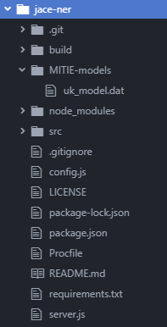
Рис. 3.4. Структура сервісу, що працює з мовою, після інсталяції
Мову було обрано як українську. Під час інсталяції було створено директорію MITIE-models, куди було скачано MITIE модель для роботи з українською мовою. Модель можна підкласти в директорію вручну після інсталяції.
Залишається пояснити, навіщо потрібна така архітектура. Справа в тому, що до додатку була вимога, що сервіси, що працюють з мовами, мають працювати окремо від основного серверу. Основний сервер має працювати завжди, в той час як сервіси, що працюють з мовами, можуть бути зупинені або перезавантажені для використання нової оновленої MITIE моделі. Якби все працювало в рамках одного серверу, то потрібно було б перезавантажувати весь додаток. Або якщо б сталася певна помилка, то зупинився би тільки один сервіс. У той час користувач міг би спокійно працювати з іншими.
Також до додатку можна легко додавати нові сервіси, що будуть працювати з іншими мовами.
Для цього потрібно:
- Додати посилання на модель MITIE, яку можна навчити на корпусі потрібної мови, за допомогою MITIE бібліотеки до файлу ./build/build.config.js. Якщо ж файл є тільки локально, то треба додати його до папки проєкту ./MITIE-models після збірки. Це потрібно виконати для нового екземпляру сервісу, що працює з певною мовою.
- Розгорнути новий сервіс, що працює з новою мовою.
- Вказати асоціацію (alias) для мови у файлі ./src/javascript/lang_detection.js сервісу, що приймає запити від користувача. Тому що далеко не факт, що мова, яку поверне бібліотека lang_detection співпадатиме з позначенням, яке було обрано в проєкті. Наприклад, для англійської мови позначення в проєкті “en”, а бібліотека повертає повну назву “English”.
- Вказати адресу сервісу, що працює з новою мовою у файлі config.js сервісу, що оброблює запити від користувача.
- Перезавантажити цей сервіс.

3.3. Демонстрація роботи додатку
Головний екран для роботи з програмою зображений на рис.3.5.
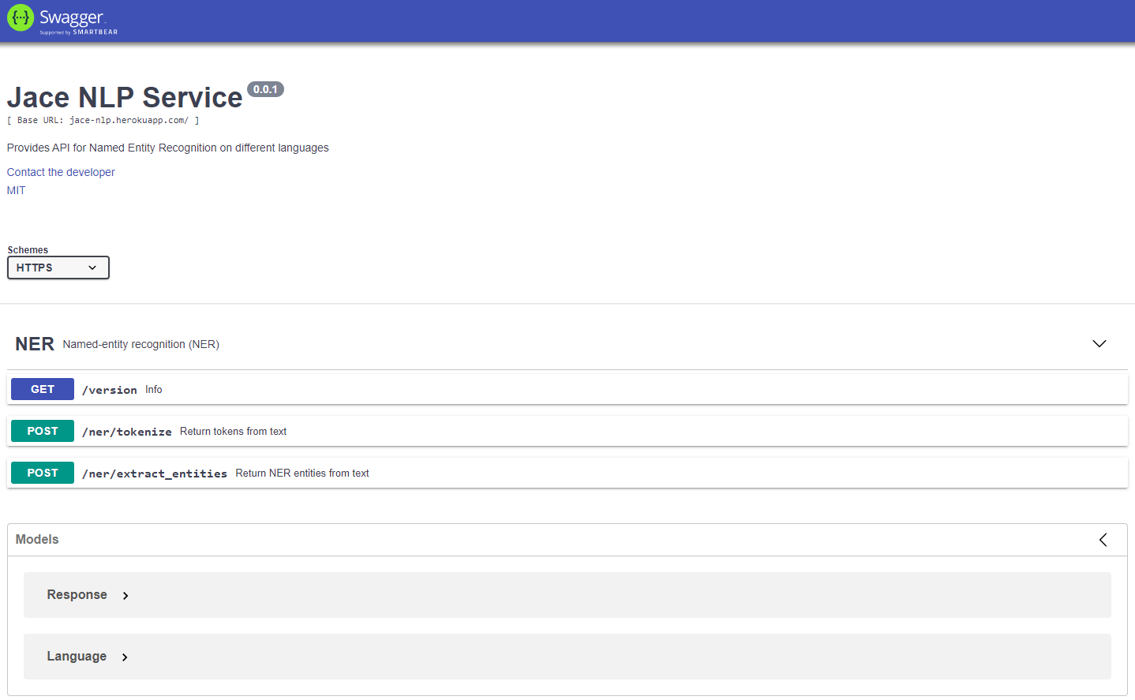
Рис.3.5. Головний екран додатку
Головний екран будується з того, що було описано у файлі для Swagger або додано до нього головним сервером при розгортанні. На ньому можна побачити де розгорнутий сервіс, короткий опис до нього, як можна зв’язатися з розробником, ліцензія, схема запитів, запити з коротким описом та моделі, із якими запити працюють. Запити об’єднані під єдиним тегом NER, який також має опис.
Розглянемо спочатку моделі, що використовуються в запитах (рис.3.6.)
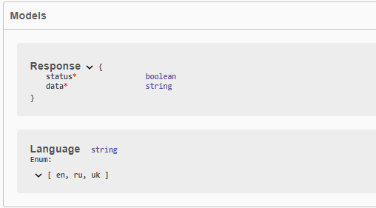
Рис.3.6. Моделі для запитів на головній сторінці
Модель Response вказує на те, у якому форматі користувач отриматимуватиме відповідь. Він складається зі статусу (status), що може приймати значення true при успішному виконанні і false при помилці та даних (data), що в залежності від статусу міститимуть результат або повідомлення помилки.
Модель Language визначає множину значень (enum), які можна обрати при вказуванні мови для запитів. В даному випадку це англійска (en), російська (ru) та українська (uk) мови.
Тепер розглянемо кожний запит та відповіді до нього.
Почнемо з запиту отримання інформації (рис.3.7.).
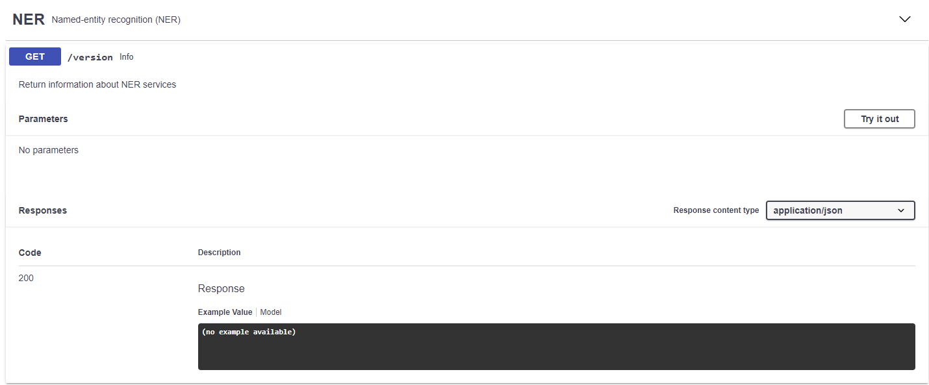
Рис.3.7. Опис запиту на отримання інформації
Запит складається з методу GET, шляху до ресурсу /version, опису запиту. Також можна побачити, що запит не відправляє ніяких параметрів. Також можна обрати тип, у якому буде надана відповідь (Response content type). Це можуть бути формати JSON (application/json) або XML (application/xml).
Для відправлення запиту на сервер потрібно натиснути кнопку “Try it out!” (“спробувати”). Після цього можна задати параметри (в даному випадку їх не буде) та відправити запит, натиснувши кнопку “Execute” (“виконати”).
Результат виконання знаходится на рис.3.8.
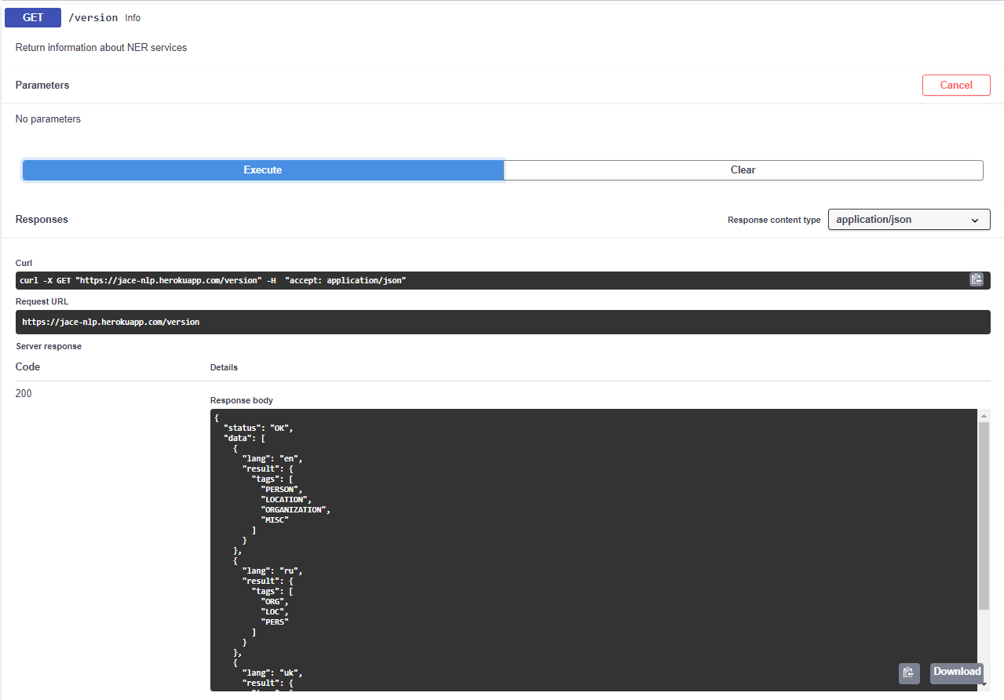
Рис.3.8. Результат виконання запиту /version
Можна побачити наступні моменти:
- Форма Curl показує те, як запит можна виконати сторонньою програмою curl. Запит складається з методу, ресурсу та заголовків.
- Request URL демонструє повний запит до серверу.
- Server Response показує відповідь, яка прийшла з серверу. Можна побачити, що вона складається з коду статусу (Code, 200) та деталей (Details). Response body відображає тіло відповіді, що повернулась із серверу.
- Response headers відображає заголовки відповіді, що повернулася до користувача.
Нас найбільше цікавить тіло відповіді, тому розглянемо її на рис.3.9. Можна побачити, що тіло містить структуру JSON (згідно з вказаним форматом application/json). Як було описано в моделі Response тіло складається зі статусу (ключ “status”) та даних (“data”). Можна побачити, що сервер повернув масив JSON-ів у значенні до ключа “data”. Він містить інформацію про усі сервіси, з якими працює основний сервер. Інформація про сервіс у будь-якому запиті складається з двох частин: мова, із якою працює сервер, що оброблював запит (ключ “lang”) та результату, що надав цей сервіс (“result”). За допомогою мови можна дізнатися, чи правильно сервер розпізнав мову (потрібно для інших запитів, де користувачем надсилається вхідний текст та явно не вказується мова).
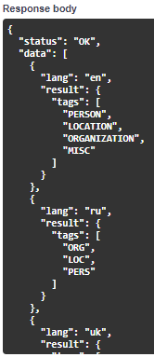
Рис.3.9. Тіло відповіді в форматі JSON, отримане в результаті виконаня запиту /version
Також відповідь можна отримати в форматі XML, якщо вказати Response Content-Type як application/xml. Відповідь у форматі XML зображена на рис.3.10.
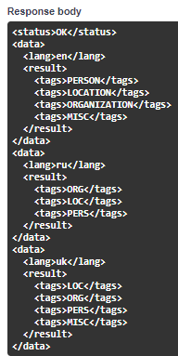
Рис.3.10. Тіло відповіді в форматі XML
Значення ключа “result” показує інформацію, яка відноситься до сервісу, що працює з певною мовою. На запит для отримання інформації кожен сервіс надав список іменованих сутностей у якості значення ключа “tags”, які він може вилучати з вхідного тексту. Він визначається бібліотекою MITIE в залежності від MITIE моделі, що була розміщена в директорії MITIE-models. Як можна побачити, для англійської мови це особа (“PERSON”), локація (“LOCATION”), організація (“ORGANIZATION”), та інші (“MISC”). Для російської це “ORG”, “LOC”, “PERS”. Для української це “LOC”, “ORG”, “PERS”, “MISC”.
Переходимо до розгляду запиту /ner/tokenize. Опис запиту зображений на рис.3.11.
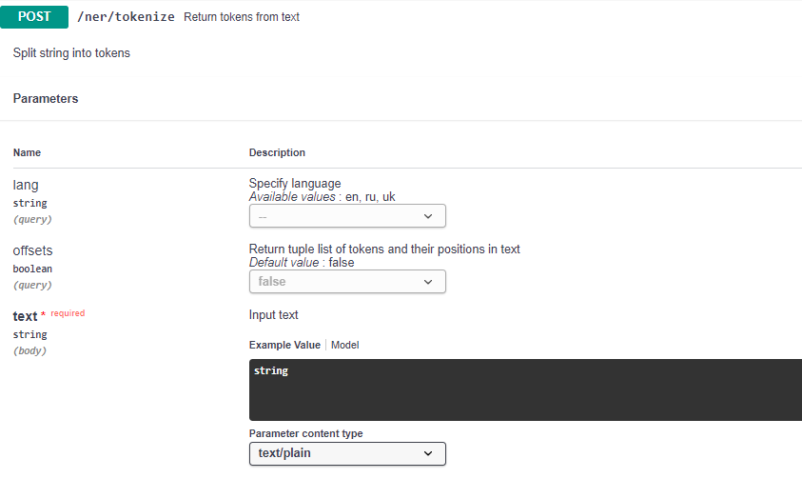
Рис.3.11. Опис запиту /ner/tokenize
Даний метод виконує токенізацію вхідного тексту. Із обов’язкового потрібно вказати тільки вхідний текст (text) у тілі запиту (body). Інші параметри є опціональними. Першим є мова (“lang”). Потрібна, щоб можна було вказувати мову явно, якщо додаток не зміг її правильно визначити автоматично. Обрати можна із тих мов, що перераховані в моделі Language, що продемонстровано на рис.3.12. Другим параметром є зміщення (offsets). Значення за замовчанням як false. Вказується, якщо потрібно, щоб було вказано зміщення кожного токену відносно початку тексту.
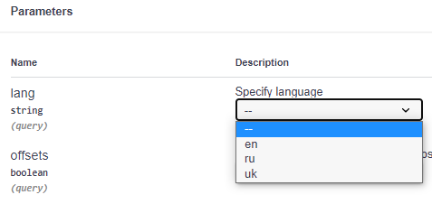
Рис.3.12. Мови, які можна обрати для позначення мови вхідного тексту
Для прикладу будемо використовувати ті ж самі речення, на яких було протестовано аналоги. Просте – “Панас Якович Рудченко народився 13 травня 1849 в родині бухгалтера повітового казначейства в місті Миргороді на Полтавщині.”. Складне – “Сюжет роману базовано на суперечностях між простими козаками й старшиною, між міщанами та шляхтичами, між городовими козаками та запорожцями. Роман починається з того, як козак Шрам зі своїм сином Петром вирушають у дорогу з Правобережної України до Лівобережної до Якима Сомка. Дорогою їм трапляються пригоди, вони зустрічають різних за соціальним статусом і політичними поглядами людей. Врешті Шрам і Петро потрапляють на Чорну раду, де підступність демагога Івана Брюховецького бере гору.”
Параметри позначимо без явного вказування мови та зі зміщенням. Запит в curl показанний на рис.3.13.
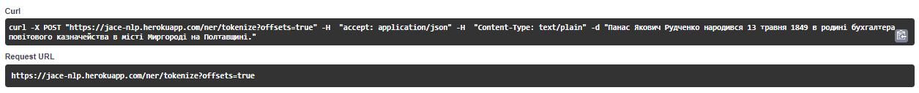
Рис.3.13. Запит на сервер за допомогою curl на головній сторінці додатку
Із того, що ще варто відмітити це те, що для запиту додається заголовок типу контенту (“Content-Type”) із значенням звичайного тексту (“text/plain”). Оскільки ми передаємо тільки текст та текстові параметри це є доречним.
Результат виконання запиту /ner/tokenize знаходиться на рис.3.14.
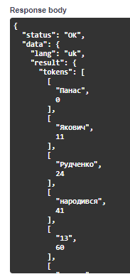
Рис.3.14. Частина тексту тіла відповіді на запит /ner/tokenize для простого речення
Уся структура така сама, як було описано для запиту /version. Увагу тільки слід приділити значенню ключа токенів (“tokens”). Воно містить масив JSON-ів, що мають дві пари ключ-значення: власне токен (ключ “token”) та зміщення токену відносно початку (ключ “offset”). Число зміщення позначає на скільки символів токен зміщений відносно початку.
Тепер перейдемо до розгляду головного методу, що дозволяє вилучати іменовані сутності – /ner/extract_entities. Його опис зображений на рис.3.15. Параметр мови (“lang”) та частина тіла текст (“text”) мають те ж саме призначення, що і в попередньому запиті /ner/tokenize. Новим є параметр іменованих сутностей (“tags”). Він є опціональним. Якщо вказані певні типи іменованих сутностей (які можна отримати для кожної мови за запитом інформації /version), то з тексту будуть вилучені тільки вони. Якщо ж не вказати жодної, то будуть вилучені всі можливі. Також новим є параметр вилучення структур речення (“extract_sentences”). Він також є опціональним. Параметр приймає булеві значення та дає серверу зрозуміти, чи потрібно вилучати структури речення з тексту, чи ні.
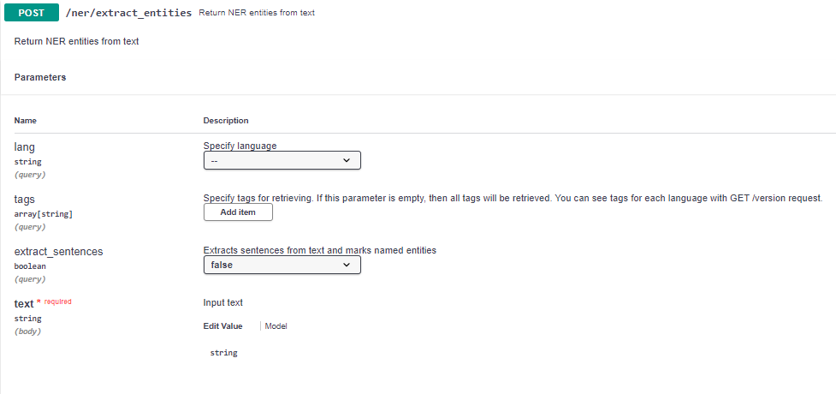
Рис.3.15. Опис запиту /ner/extract_entities
Задамо наступні параметри: мову не задаємо, серед тегів будуть особа (“PERS”) та локація (“LOC”), true для вилучення речень та текстом буде виступати складне речення. Задані параметри для запиту зображені на рис.3.16.
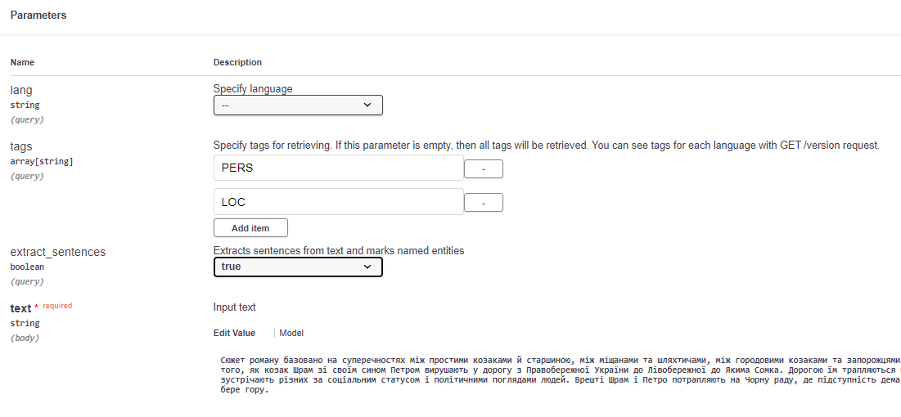
Рис.3.16. Параметри для запиту /ner/extract_entities
Отримаємо та проаналізуємо відповідь (рис.3.17). Структура відповіді залишається такою ж самою, тому розглянемо тільки значення ключа результату “result”.
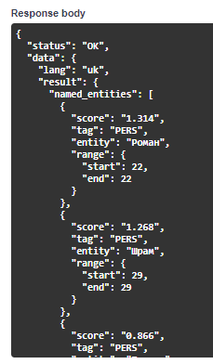
Рис.3.17. Результат виконання запиту /ner/extract_entites
Перший ключ відповідає іменованим сутностям в тексті (“named_entities”). Він містить масив іменованих сутностей вказаного типу (або ж всі). Кожна іменована сутність представлена у форматі JSON та містить наступні ключі-значення (рейтинг “score” вказує на те, наскільки система впевнена в тому, що обрана іменована сутність є такою та належить до обраного типу, чим більший коефіцієнт, тим більша імовірність; тип іменованої сутності (“tag”); власне значення іменованої сутності “entity”; діапазон “range”, у якому міститься іменована сутність, початок “start” та кінець “end” визначаються числом, що позначає зміщення сутності відносно початку тексту (в даном випадку використовується зміщення серед слів, а не символів, як було в методі токенізації)).
Якщо проглянути весь результат, то можна переконатися, що були вилучени тільки задані іменовані сутності типу “PERS” та “LOC”. Якщо ж прибрати цей параметр, то можна побачити інші типи іменованих сутностей. Також варто зазначити, що було проаналізовано отриманий результат із результатом найкращого з аналогів SpaCy і в результаті даний додаток краще справився зі своєю роллю. Вже, навіть, на рис.3.17. можна побачити, що додаток зміг визначити особу Шрам, хоча це прізвисько, що стоїть на початку речення. SpaCy із цим завданням не впорався.
Параметр вилучення структур з тексту “extraxt_entences” також вплинув на результат. Розглянемо його на рис.3.18.
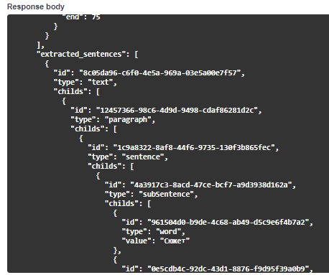
Рис.3.18. Вилучення структур із тексту
Результат знаходиться у значенні ключа “extracted_sentences”. Можемо побачити, що тут є текст “text”, абзац “paragraph”, складне речення “sentence”, просте речення “subSentence”, слово “word”, пробіл “whitespace”. Якщо проглянути далі ще можна побачити знак пунктуації “punctuation”.
Знайдемо у значенні ключа “extracted_sentences” хоча б одну іменовану сутність. Наприклад, візьмемо першу “Роман”. Результат зображений на рис.3.19. Можна побачити, що тип слова “word” було замінено на іменовану сутність із вказанням її типу. “named entity (PERS)”
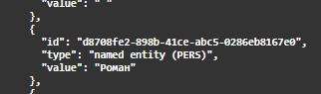
Рис.3.19. Іменована сутність у структурі тексту

Висновки до розділу 3
У третьому розділі було продемонстровано реалізацію, встановлення, розгортання та роботу додатку.
Спочатку були розглянуті основні інструменти, що були використані для роботи додатку. Опис містив мови програмування, менеджери пакетів і фаз збірки проєкту та різні бібліотеки.
Далі було описано структуру проєкту, зібрано його, описано нові директорії та файли, що з’явились після збірки, та власне роботу процесів для встановлення бібліотек, збірки та розгортання додатку.
Нарешті була продемонстрована робота додатку. Спочатку була розглянута основна сторінка та інформація на ній. Потім було розглянуто запити, кожен із яких був відправлений із різними налаштуваннями до основного серверу. Отримані відповіді було проаналізовано і у всіх випадках було отримано позитивний результат.
Отже, завдання реалізації додатку вважається виконаним.

РОЗДІЛ 4

РОЗРОБКА СТАРТАП ПРОЕКТУ

4.1. Опис ідеї проекту
Інструменти обробки (аналізу та генерації) мови (NLP) зараз є дуже дуже затребуваними на ринку. До того ж дана технологія не молода, але вона постійно покращується з часом із відкриттям нових можливостей. Однією з останніх таких є широке розповсюдження нейронних мереж та навчання моделей на великих наборах даних за допомогою них. Нейронні моделі допомогли створювати алгоритми для обробки мови без використання евристичних алгоритмів, якими не можна покрити в даному випадку всі випадки. Вони базуються на можливості передбачення, а не строгому слідуванню правил, тому відкривають більш широкі можливості. Розроблений додаток також використовує нейронні моделі для NLP задач.
Додаток уже має свої переваги над конкурентами, оскільки є веб-додатком. Це означає, що для його використання потрібно тільки вміти відправляти HTTP запити. Для аналогів же потрібно використовувати мову Python, посередників для роботи з Python програмами або ж чекати, коли розробники бібліотек підтримують її використання для інших мов самостійно. Формат відповідей також приходить в універсальному вигляді у вигляді JSON або XML, із якими зараз вміють працювати майже всі програми.
Але у тому варіанті, у якому існує додаток зараз, він не здатний конкурувати з іншими аналогами через бідність функціоналу. Він працює з вузьким колом задач, у той час як конкуренти надають велику кількість методів для обробки, дозволяють навчати власні нейронні моделі за допомогою свого API, постійно поповнюються новим інструментарієм, тощо.
Водночас аналоги достатньо погано себе проявили для аналізу текстів для не найпопулярніших у світі мов (такої, як українська) із коробки, навіть, на простих прикладах. У противагу цьому вони надають власне API для навчання нейронних моделей.
Однак навчання нейронних моделей ж для недосвідчених користувачів може виявитися ще тою задачею, оскільки потрібне розуміння основ роботи нейронних моделей та вивчити API бібліотеки, що використовується, для тренування моделей. Розроблений додаток працює же з універсальними MITIE моделями. Їх можна навчати за допомогою MITIE бібліотеки, яка вже підключена до додатку. Якщо автоматизувати процес навчання моделі і тим самими зробити його максимально зручним для користувача (користувач тільки шукає розмічений корпус для потрібної мови, і завантажує його до додатку). В таблиці 4.1 надано ідею додатку після розширення, основні можливості та вигоди, що можуть бути надані користувачеві.
Таблиця 4.1.
Опис ідеї стартап-проєкту
Зміст ідеї | Основні можливості | Вигоди для користувача
Додаток для аналізу тексту після розширення функціоналу | Широкий арсенал можливостей | Можливість аналізувати текст за допомогою багатьох методів
Додаток для аналізу тексту після розширення функціоналу | Простий та зрозумілий інтерфейс, наданий через веб-додаток | Користувач може одразу розпочати тестування доступних методів, проаналізувати поточні можливості без розгортання всієї інфраструктури локально
Додаток для аналізу тексту після розширення функціоналу | Максимально просте додавання власних нейронних моделей | Можливість додавати власні нейронні моделі без знання нейронних мереж

Зміст ідеї | Основні можливості | Вигоди для користувача
 | Робота зі стандартними форматами запитів, відповідей та збереження даних | Для роботи з додатком програма користувача повинна вміти тільки відправляти HTTP запити та оброблювати один із найпопулярніших форматів роботи з даними – JSON або XML

Техніко-економічні переваги, що надає додаток після доповнення порівняно з існуючими аналогами в таблиці 4.2.
Аналоги, що були проналізовані це Stanza, NLTK та SpaCy. Оскільки NLTK показав себе гірше, ніж інші бібліотеки, то замість нього буде виконане порівняння комерційого продукту LionBridge, який використовується на ринку вже більше 20-ти років.
Таблиця 4.2.
Визначення сильних та слабких сторін ідеї проєкту в порівнянні з аналогами
Техніко-економічні сторони ідеї | Мій додаток | Конкуренти |  |  | Сл. | Сил.
 |  | Stanza | SpaCy | LionBridge
Великий набір методів для обробки текстів | + | + | + | + |  | +
Можливість тестування без локального розгортання інфраструктури | + | - | - | + | +
Додавання підтримки нових мов зі знаннями нейронних мереж | + | + | + | + |  | +

Техніко-економічні сторони ідеї | Мій додаток | Конкуренти |  |  | Сл. | Сил.
 |  | Stanza | SpaCy | LionBridge
Додавання підтримки нових мов без знання нейронних мереж | + | - | - | - |  | +
Робота із додатком через універсальний формат, а не тільки з використанням певної мови програмування | + | - | - | + |  | +
Визначення користувачем параметрів, від яких залежатиме результат | + | + | + | - | +
Кросплатформеність | + | + | + | + | +

Визначення сильних та слабких сторін та їхнє порівняння з аналогами потрібно для визначення здатності конкурентоспроможності. З таблиці 4.2 можна побачити, що при реалізації підтримки обширного функціоналу та допрацювання деяких рішень розроблений додаток має значну кількість переваг порівняно з конкурентами. Особливо якщо мова йде про опрацювання не найпопулярніших у світі мов та роботу в певному універсальному форматі. На це потрібно робити акцент у подальшій розробці.

4.2. Технологічний аудит ідеї проекту
Для того, щоб додаток почав працювати, потрібно визначити, чи є взагалі доступними технології, що використовуються на поточний момент або будуть використані в додатку. Потрібно визначитися з тим, чи існують вони зараз, під якої ліцензією розповсюджуються, із чого випливає вартість розробки та підтримки додатку. Огляд використаних та потенційних технологій знаходиться в таблиці 4.3.
Таблиця 4.3.
Технологічна здійсненність поточного проєкту та подальшої ідеї
Поточний проєкт із подальшою ідеєю | Технології | Існування технології | Ліцензія | Вартість
Додаток для аналізу тексту після розширення функціоналу | JavaScript | + | GNU GPL 2 або пізніша версія | Безкоштовно
Додаток для аналізу тексту після розширення функціоналу | Node.js | + | X11, є аналогом MIT, сумісна з GNU GPL | Безкоштовно
Додаток для аналізу тексту після розширення функціоналу | Python 3.8.6 | + | PSF License Agreement, Zero-Clause BSD license | Безкоштовно
Додаток для аналізу тексту після розширення функціоналу | Бібліотека MITIE | + | Boost Software License - Version 1.0 | Безкоштовно
Додаток для аналізу тексту після розширення функціоналу | Swagger | + | Apache License Version 2.0, розповсюджується на частину програми, є платна версія | Безкоштовно, оскільки функціонал, що обмежений ліцензією задовільняє вимогам
Додаток для аналізу тексту після розширення функціоналу | Інші бібліотеки | + | Різні, опен-сорсні | Безкоштовно

Для подальшого розширення функціональності та поточного проєкту використання є безкоштовним, усі технології існутють на поточний момент.

4.3. Аналіз ринкових можливостей запуску стартап-проекту
Для подальшого впровадження проєкту повинно бути виконано аналіз ринкових можливостей. Для цього потрібно визначити поточну ситуацію з попиту та пропозиції, нові можливості, що зможе надати новий продукт. Тим самим будуть визначені потенційні перешкоди, що можуть виникнути на шляху.
Таблиця 4.4.
Попередня характеристика потенційного ринку стартап-проєкту
Показники стану ринку | Опис характеристики
Кількість конкурентів | Прямих (займаються тим же самим) близько 10-15, непрямих (споріднена сфера) більше 50
Динаміка ринку (якісна оцінка) | Обробка тексту є дуже затребуваною і використовується в багатьох сферах, при цьому постійно паралельно покращуються методи
Наявність обмежень для входу (вказати характер обмежень) | Велика кількість конкурентів, до розробки продуктів яких залучаються університетські формування та провідні компанії
Специфічні вимоги до стандартизації та сертифікації | Немає.

Таблиця 4.5.
Характеристика потенційних клієнтів стартап-проєкту
№ | Потреба, що формує ринок | Цільова аудиторія | Відмінності у поведінці різних потенційних цільових груп клієнтів | Вимоги споживачів до товару
1 | Аналіз тексту | Дослідники, комерційні проєкти | Кількість запитів, що має оброблюватися за певний проміжок часу; обширність функціональності; підтримка великої кількості мов | Простота додавання нових мов до додатку, робота в уніфікованому форматі, зручний інтерфейс, який можна тестувати без розгортання інфраструктури локально

Таблиця 4.6.
Фактори загроз
№ | Фактор | Зміст загрози | Можлива реакція компанії
1 | Висока конкуренція | Велика кількість конкурентів, що надають схоже API. Одні, навіть, дозволяють використовувати фунціональність інших через свій продукт, що виступає посередником між ними | Постійне оновлення і розширення функціональності, автоматизація якомога більшої кількості процесів, можливість використання додатку в уніфікованому форматі без прив’язки до певної мови чи платформи
2 | Мала кількість функціональності на поточний момент | До виходу на ринок, який має статися якнайшвидше, потрібно реалізувати численну кількість функціоналу | Затримка моменту виходу на ринок до розширення функціональності до необхідного мінімуму
3 | Фінансовий | Стартап не матиме жодного прибутку до виходу на ринок. Також велика кількість аналогів розповсюджується за опен-сорсними ліцензіями, тому ціна наданого додатку та його підтримка не повинна перевищувати ціну найму нових спеціалістів для впровадження інструментів конкурентів | Залучення інвесторів, чіткий бізнес-план із розрахунком витрат та потенціального прибутку

Таблиця 4.7.
Фактори можливостей
№ | Фактор | Зміст можливості | Можлива реакція компанії
1 | Залучення інвесторів | Чим більш інвестицій на початку, тим швидше продукт потрапить на ринок | Чіткий бізнес-план із розрахунком витрат та потенціального прибутку, враховуючи опен-сорсну природу продуктів конкурентів
2 | Розширення клієнтської бази | Якщо клієнт зрозуміє, що зможе отримати збільшення прибутку, зменшення витрат або і те, і те одначасно, використовуючи новий продукт, то він надаватиме перевагу йому | Рекламна компанія, написання статей по темі аналізу тексту, участь у конференціях на теми обробки мови, де будуть демонструватися можливості продукту та його переваги над іншими
3 | Постійна підтримка продукту | Швидке реагування на додавання нової функціональності та виправлення помилок за запитом клієнту є вагомою перевагою | Наголошення акценту на підтримці продукту під час його згадок та демонстрацій

Таблиця 4.8.
Ступеневий аналіз конкуренції на ринку
Особливості конкурентного середовища | В чому проявляється дана характеристика | Вплив на діяльність підприємства (можливі дії компанії, щоб бути конкурентоспроможною)
Складність виходу на ринок | Ринок існує давно, продукти конкурентів уже мають велику кількість функціональності, створили свої екосистеми продуктів. До того ж перехід від одного продукту до іншого іноді буває складним та затратним процесом | Надання більш вигідних умов для клієнтів (плата за зручність та підтримку в порівнянні з безкоштовним рішенням)
Схожість продуктів-конкурентів | Потреби для бізнесу в цілому зосереджені на певному колі послуг, що надаються, для яких у конкурентів уже давно розробляється функціональність | Постійний моніторинг та оновлення внутрішньої логіки роботи додатку згідно з появом нових технологій. Це дозволить підтримувати постійно високу якість продуку, що буде давати кращі показники, ніж конкуренти

Таблиця 4.9.
Аналіз конкуренції в галузі за М. Портером
Складові аналізу | Прямі конкуренти в галузі | Потенційні конкуренти в галузі | Постачальники | Клієнти
Висновки | Stanza, SpaCy | NLTK | LionBridge, Appen | Дослідники, комерційні проєкти
 | Надають велику кількість функціональності, що розроблювалася достатньо довго | Можуть надавати ту ж саму функціональність, що і прямі конкуренти, після певних покращень у роботі | Підтримують велику кількість мов, вже на ринку більше 20-ти років | Більшість клієнтів уже давно на ринку та мають постійній відносини з постачальниками

Таблиця 4.10.
Обґрунтування факторів конкурентоспроможності
№ | Фактор конкурентоспроможності | Обґрунтування (наведення чинників, що роблять фактор для порівняння конкурентних проектів значущим)
1 | Зручний для використання інтерфейс | Так як проект на етапі розробки, можна врахувати переваги та недоліки конкурентів, щоб до виходу на ринок мати зручніший ніж в інших інтерфейс користувача
2 | Постійна підтримка продукту | Велика кількість конкурентів є опен-сорсними рішеннями, які не мають швидкої підтрими
3 | Можливість легкого додавання нових мов | Конкуренти зазвичай надають рішення із коробки або ж надають можливість тренувати власну нейронну модель, для якої потрібні певні знання нейронних мереж
4 | Забезпечення єдиного формату для роботи | Опен-сорсні рішення здебільшого можна використовувати тільки однією мовою або обмеженим переліком інших. Універсальні формати є тільки в комерційних проєктах
5 | Визначення параметрів для отримання різних відповідей | Є здебільшого в опен-сорсних рішенниях

Таблиця 4.11.
Порівняльний аналіз сильних та слабких сторін
№ | Фактор конкурентоспроможності | Бали 1-20 | Рейтинг товарів-конкурентів у по- рівнянні з розроблюваним продуктом
№ | Фактор конкурентоспроможності | Бали 1-20 | -3 | -2 | -1 | 0 | 1 | 2 | 3
1 | Зручний для використання інтерфейс | 15 |  |  | +
2 | Постійна підтримка продукту | 12 |  | +
3 | Можливість легкого додавання нових мов | 16 |  | +
4 | Забезпечення єдиного формату для роботи | 15 |  |  | +
5 | Визначення параметрів для отримання різних результатів | 10 |  |  |  |  | +

Таблиця 4.12.
SWOT-аналіз стартап-проєкту
Сильні сторони:  Зручний для використання інтерфейс. Постійна підтримка продукту. Можливість легкого додавання нових мов. Забезпечення єдиного формату для роботи. Визначення параметрів для отримання різних результатів | Слабкі сторони:  Велика кількість конкурентів.Наявність opensource рішень. Міцні встановлені зв’язки між клієнтами та конкурентами, що існують на ринку давно
Можливості:  Надання більш якісного продукту, порівняно з конкурентами, що буде суміщати сильні сторони конкурентів та опен-сорс рішень, із постійною підтримкою | Загрози:  Клієнти залишаться із конкурентами через довгострокові відносини. Клієнти надаватимуть перевагу опен-сорс рішенням через бешкотовність та стабільність роботи через довгу розробку, що переважить послуги, що надаватимуться

Таблиця 4.13.
Альтернативи ринкового впровадження стартап-проекту
№ | Альтернатива ринкової поведінки | Ймовірність отримання ресурсів | Строки реалізації
1 | Опен-сорс ліцензія | Дуже низька, у розробці прийматимуть участь тільки зацікавлені особи. | Дуже швидко
2 | Конференції | Достатньо висока, на таких подіях висока імовірність знайти інвесторві | Півроку, оскільки сфера є затребуваною, але через наявність великої кількості існючих рішень, може затягнутися надовго
3 | Робота з державними установами | Середня або низька через велику кількість факторів, на які може впливати держава. | Залежить від попиту держави на дані технології

4.4. Розроблення ринкової стратегії проекту
Таблиця 4.14.
Вибір цільових груп потенційних споживачів
№ | Опис профілю цільової групи потенційних клієнтів | Готовність споживачів сприйняти продукт | Орієнтовний попит в межах цільової групи (сегменту) | Інтенсивність конкуренції в сегменті | Простота входу у сегмент
1 | Комерційні проєкти | Швидка | Високий | Вкрай висока конкуренція | Складний вхід
2 | Наукові програми | Багато програм працюють із обробкою текстку | Зацікавленими є тільки ті програми, що працюють із обробкою тексту, попит близько середній | Конкуренція середня | Помірно-складний вхід
Які цільові групи обрано:
Потрібно працювати з усіма цільовими групами, акцент зосередити на комерційних проєктах

Таблиця 4.15.
Визначення базової стратегії розвитку
№ | Обрана альтернатива розвитку проекту | Стратегія охоплення ринку | Ключові конкурентос- проможні позиції відповідно до обраної альтернативи | Базова стратегія розвитку
1 | Маркетинг, опис та демонстрація продукту в різних джерелах | Рівномірно впливати на цільові групи, надаючи перевагу комерційним проєктам | Опис та демонстрація продукту в статтях, конференціях, згадка переваг над конкурентами в маркетингових кампаніях. Надання можливості безкоштовного використання науковим програмам | Постійна підтримка продукту

Таблиця 4.16.
Визначення базової стратегії конкурентної поведінки
№ | Чи є проект «пер- шопрохідцем» на ринку? | Чи буде компанія шукати нових споживачів, або забирати існуючих у конкурентів? | Чи буде компанія копіювати основні характеристики товару конкурента, і які? | Стратегія конкурентної поведінки
1 | Ні. | Перевага надаватиметься новим користувачам, оскільки існуючі достатньо тісно зв’язані з постачальниками багатороковою сумісною працею | Основні характеристики є базовими та за багато років уже стали певним стандартом. Тому так, вони будуть копіюватися. | Надання продукту з кращою якістю через постійну підтримку та реагування на нові технології. При розробці потрібно брати краще від існуючих опен-сорсних та комерційних рішень

Таблиця 4.17.
№ | Вимоги до товару цільової аудиторії | Базова стратегія розвитку | Ключові конкуренто- спроможні позиції власного стартап- проекту | Вибір асоціацій, які мають сфо- рмувати комплексну позицію власного проекту (три ключових)
1 | Зручний для використання інтерфейс.  Можливість легкого додавання нових мов.  Забезпечення універсального формату для роботи.  Визначення параметрів для отримання різних результатів | Збільшення кількості працівників, постійний моніторинг нових та покращення старих технологій для якнайшвидшого впровадження в продукт | Постійна підтримка продукту, що виражатимется в оперативному додаванню нової функціональності та виправлення помилок за запитом | Комплексний аналіз тексту на різних мовах, можливість легкого додавання власних мов, універсальний формат для роботи

4.5. Розроблення маркетингової програми стартап-проекту
Таблиця 4.18.
Визначення ключових переваг концепції потенційного товару
№ | Потреба | Вигода, яку пропонує товар | Ключові переваги перед конкурентами (існуючі або такі, що потрібно створити
1 | Підтримка нових мов, якщо сервіси для них недоступні з коробки або мають низьку якість роботи | Легка можливість додавання нових мов до сервісу | Користувач не повинен розбиратися в нейронних мережах, щоб додати власну модель для навчання – йому достатньо буде завантажити тільки розмічений корпус тексту
2 | Універсальний формат роботи | Використання без прив’язки до специфічної технології | Робота через протокол HTTP, що є стандартом та отримання даних у найпопулярніших форматах JSON, XML для подальшої обробки
3 | Постійна підтримка продукту | Оперативна реалізація нової функціональності та виправлення помилок за запитом | Створення відділу підтримки, що працюватиме з клієнтами
4 | Дослідження нових технологій, що можуть покращити якість продукту | Постійно висока якість продукту, що ставатиме кращою з часом | Створення відділу для досліджень

Таблиця 4.19.
Опис трьох рівнів моделі товару
Рівні товару | Сутність та складові
І. Товар за задумом | Додаток для аналізу тексту зі зручним інтерфейсом, що дозволить користувачам легко додавати підтримку нових мов, працювати в універсальному форматі та задавати велику кільксть параметрів для отримання бажаних результатів
ІІ. Товар у реальному виконанні | Властивості/характеристики: додаток, що поширюється у вигляді бібліотеки. Може бути розгорнутий як веб-додаток.
ІІ. Товар у реальному виконанні | Якість: внутрішнє тестування програми, логування помилок, система зворотнього зв’язку, оновлення за запитами користувачів та новими технологіями, що здатні покращити продукт
III. Надання послуг | Підписка із можливістю безкоштовного 30-денного використання

Таблция 4.20.
Визначення меж встановлення ціни
№ п/п | Рівень цін на товари-аналоги | Рівень доходів цільової групи споживачів | Верхня та нижня межі становлення ціни на товар/послугу
1 | Часто ціна встановлюється в залежності від кількості оброблюваних слів та способу використання (власна або колективна комерційні)  10$ - 400$/місяць та більше в залежності від кількості слів | Більше 15000-20000$/місяць у залежності від кількості клієнтів | 150$-250$/місяць

Таблиця 4.21.
Формування системи збуту
№ п/п | Специфіка закупівельної поведінки цільових кліє- нтів | Функції збуту, які має виконувати постачальник товару | Глибина каналу збуту | Оптимальна система збуту
1 | Оформлення індивідуальної чи колективної підписки | Робота веб-сайту для оформлення підписки, безпека сайту для підтримки перерахунку коштів | Канал галузевої дистриб’юції | Вертикальна (право власності залишається у розробника ПЗ)

Таблиця 4.22.
Концепція маркетингових комунікацій
№ п/п | Специфіка поведінки цільових клієнтів | Канали комунікацій, якими користуються цільові клієнти | Ключові позиції, обрані для позиціонування | Завдання рекламного повідомлення | Концепція рекламного звернення
1 | Купують товар на вимогу | Мережа Інтернет (порівняльні статті для обрання потрібного сервісу, пошук у пошукових системах), конференції, вебінари | Веб-додаток для аналіз тексту, що надає зручний для використання інтерфейс, можливість легкого додавання нових мов, забезпечує універсальний формат для роботи | Демонстрація, як досягається підтримка високої якості продукту та особливості відносно конкурентів | Опис та демонстрація можливо-стей розроблено-го продукту та його переваг

Висновки до розділу 4
Четвертий розділ присвячений розробці стартап-проекту для розроблюваного програмного продукту, зроблено опис ідеї проекту, проведено детальний аналіз конкурентів та можливостей, що доступні на даному ринку. Для дослідження в рамках розробки стартап-проекту було виконано наступні завдання:
- Наведено загальний опис ідеї проекту для виходу на ринок, описаний функціонал проекту, визначено основних конкурентів та співставлено функціонал конкурентів для визначення переваг розроблюваного продукту над обраними конкурентами.
- Проведено технічний аудит проекту і визначено можливості реалізації програмного продукту
- Проаналізовано ринкові можливості для запуску проекту, порівняно перспективи запуску в порівнянні з конкурентами, встановлено план та ринкову стратегію розвитку продукту, визначено цільові групи та способи просування проекту.
- Розроблено маркетингову програму для просування продукту на ринку, описано способи та основні канали збуту, визначно пріорітетні цільові групи та маркетингові повідомлення для розширення клієнтської бази
В підсумку, було отримано стартап-проект для запуску розробленого програмного продукту на ринок, отримано навички створення стартап-проектів, побудови маркетингової стратегії та аналізу обраного ринку.

ВИСНОВКИ
Магістерська робота присвячена розробці додатку, що зможе аналізувати тексти українською мовою та вилучати з них іменовані сутності.
Було визначено необхідний мінімальний набір, що має містити додаток, та на основі нього здійснено порівняння бажаної функціональности в існуючих аналогах. Робота жодного не показала достатньо гарного результату на нескладних прикладах. Саме тому було вирішено створити власний додаток.
Для основи роботи з вилучення іменованих сутностей було обрано метод роботи з нейронною моделлю, оскільки він дозволяє позначати іменовані сутності на основі їхнього передбачення з певною імовірністю, що має більший потенціал, ніж опис правил, та зможе охопити більшу кількість варіантів. Для роботи з нейронною моделлю було обрано бібліотеку MITIE, що також дозволяє створювати однойменні моделі. Для вилучення іменованих сутностей із текстів українською мовою було обрано MITIE модель, що була створена на основі Брауніскього корпусу української мови БрУК.
Було розроблено архітектуру майбутнього додатку, що має складатися з основного серверу, що виступатиме в ролі шлюза, та сервісів, що працюють із мовами. Основний сервер має приймати запити від користувача, відправляти їх на відповідний сервіс, отримувати від нього відповідь та повертати назад. Ще однією з важливих вимог є можливість розширення додатку за допомогою нових моделей та оновлення існуючих без перезавантаження основного серверу. Також було визначено вимоги до інтерфейсу користувача, описані методи та можливості їхнього налаштування.
Результат був продемонстрований у вигляді розробленого додатку для аналізу текстів українською мовою. Були розглянуті використані інструменти, структура проєкту, процеси збірки та розгортування додатку. Тестування було виконано для всіх типів запитів із різними налаштуваннями, у ролі вхідного тексту слугував той, що використовувався для порівняння роботи аналогів. В усіх випадках робота додатку показала позитивний результат, усі відповіді були правильними. До того ж він має зручний декларативний інтерфейс та дозволяє легко додавати нові мови. Дана архітектура також дозволяє виконувати горизонтальне масштабування серверів для підвищення продуктивності в подальшому.

СПИСОК ВИКОРИСТАНИХ ДЖЕРЕЛ
- Hardeniya N. NLTK Essentials / N. Hardeniya // Packt Publishing. – 2015. – p. 1-15.
- Jurafsky D. CS 124: From Languages to Information [Електронний ресурс] / Dan Jurafsky // web.stanford.edu. – 2020. – Режим доступу до ресурсу: https://web.stanford.edu/class/cs124/lec/Information_Extraction_and_Named_Entity_Recognition.pdf.
- Bird S. Natural Language Processing with Python / S. Bird, E. Klein, E. Loper // O’Reilly Media, Inc.. – 2009. – p. 109 – 136.
- Lane H. Natural Language Processing in Action / H. Lange, C. Howard, H. Hapke // Manning Publications. – 2019. – p. 44 – 94.
- Goldberg Y. Neural Network Methods for Natural Language Processing / Y. Goldberg, G.Hirst // Morgan & Claypool Publishers. – 2017. – p. 31 – 40.
- Vajjala S. Practical Natural Language Processing: A Comprehensive Guide To Building Real-World NLP Systems / S. Vajjala, B. Majumder, A. Gupta, H. Surana // O’Reilly. – 2020. – p. 20 – 58.
- Indurkhya N. Nandbook of Natural Language Processing / B. Indurkhya, F. J. Damerau // Chapman and Hall/CRC. – 2010. – p. 115 – 126.
- Stanza – A Python NLP Package for Many Human Languages [Електронний ресурс] // stanfordnlp.github.io. – 2020. – Режим доступу до ресурсу: https://stanfordnlp.github.io/stanza.
- The Python Tutorial [Електронний ресурс] // docs.python.org. – 2020. – Режим доступу до ресурсу: https://docs.python.org/3.8/tutorial/index.html.
- Running pip [Електронний ресурс] // pip.pypa.io. – 2020. – Режим доступу до ресурсу: https://pip.pypa.io/en/stable/user_guide/#running-pip.
- Install pytorch [Електронний ресурс] // pytorch.org. – 2020. – Режим доступу до ресурсу: https://pytorch.org.
- Models [Електронний ресурс] // spacy.io. – 2020. – Режим доступу до ресурсу: https://spacy.io/models.
- Руководство пользователя – Работа с тегами [Електронний ресурс] // pymorph2.readthedocs.io. – 2020. – Режим доступу до ресурсу: https://pymorphy2.readthedocs.io/en/stable/user/guide.html#id4.
- Соковых П. В чём разница между популярными Open Source лицензиями? Объясняет Github / П. Соковых // tproger.ru. – 2017. – Режим доступу до ресурсу: https://tproger.ru/articles/whats-difference-between-licenses.
- Rashid T. Make Your Own Neural Network / T. Rashid // Createspace Independent Publishing. – 2016. – p. 4 – 109.
- Бенджио И. Глубокое обучение / И. Бенджио, Я. Гудфеллоу, А. Курвилль // ДМК Пресс. – 2018. – с. 8 – 53.
- Raschka S. Python Machine Learning – Third Edition / S. Raschka, V. Mirjalili // Packt Publishing. – 2019. – p. 302 – 310.
- Trask A. W. Grokking Deep Learning / A. W. Trask // Manning Publications. – 2019. – p. 14 – 42.
- Gurney K. An introduction to neural networks / K. Gurney // UCL Press. – 1997. – p. 63 – 66.
- Bishop C. M. Pattern recognition and machine learning / C. B. Bishop, M. Jordan, J. Kleinberg, B. Scholkopf // Information Science and Statistics. – 2006. – p. 193 – 194.
- 3d6 Краткий обзор популярных нейронных сетей / 3d6 // habr.com. – 2010. – Режим доступу до ресурсу: https://habr.com/ru/post/83781.
- Van Veen F. The neural network zoo [Електронний ресурс] / F. Van Veen // asimovinstitute.org. – 2016. – Режим доступу до ресурсу: https://asimovinstitute.org/neural-network-zoo.
- Браунський корпус української мови [Електронний ресурс] // github.com. – Режим доступу до ресурсу: https://github.com/brown-uk/corpus.
- NER-анотація українського корпусу [Електронний ресурс] // github.com. – Режим доступу до ресурсу: https://github.com/lang-uk/ner-uk.
- MITIE: MIT Information Extraction [Електронний ресурс] // github.com. – Режим доступу до ресурсу: https://github.com/mit-nlp/MITIE.
- De Marchi L. Hands-On Neural Networks: Learn how to build and train your first neural network model using Python / L. De Marchi // Packt Publishing. – 2019. – p. 34 – 66.
- Bushaev V. How do we ‘train’ neural networks? [Електронний ресурс] / V. Bushaev // towardsdatascience.com. – 2017. – Режим доступу до ресурсу: https://towardsdatascience.com/how-do-we-train-neural-networks-edd985562b73.
- NER-моделі для MITIE [Електронний ресурс] // lang.org.ua. – Режим доступу до ресурсу: https://lang.org.ua/uk/models.
- An overview of HTTP [Електронний ресурс] // developer.mozilla.org. – Режим доступу до ресурсу: https://developer.mozilla.ord/en-US/docs/Web/HTTP/Overview.
- Fielding R. Hypertext Transfer Protocol (HTTP/1.1): Message syntax and Routing [Електронний ресурс] / R. Fielding, J. Reschke // RFC 7230 – Режим доступу до ресурсу: https://tools/ietf.org/html/rfc7230.
- Which is The Best Response Data Format: JSON or XML? [Електронний ресурс] // ongraph.com. – 2017. – Режим доступу до ресурсу: https://ongraph.com/which-is-the-best-response-data-format-json-or-xml.
- Node.js v12.20.0 Documentation [Електронний ресурс] // nodejs.org – Режим доступу до ресурсу: https://nodejs.org/docs/latest-v12.x/api.
- Young A. Node.js in Action, Second Edition / A. Young, B. Meck, M. Cantelon // Manning Publications. – 2017. – p. 12 – 91.
- Documentation [Електронний ресурс] // swagger.io. – Режим доступу до ресурсу: https://swagger.io/docs.
- Parker D. JavaScript with Promises: Managing Asynchronous Code, first edition / D. Parker // O’Reilly. – 2015. – p. 12 – 20.

